Одеський національний університет імені І. І. Мечникова

геолого-географічний факультет

кафедра фізичної географії, природокористування і геоінформаційних технологій

Дипломна робота
бакалавр

на тему: «Географічні особливості водойми Візірської громади»
«Geographical features of Vyzyrka community water object»

Виконала: студентка 4 курсу
денної форми навчання
спеціальності

106 Географія
Ромсицька Ю.Д.
Керівник к.геогр.н., Муркалов О.Б.
Рецензент к.геогр.н., доцент Тортик М.Й.

Рекомендовано до захисту:  Протокол засідання кафедри  № 7 від 20 травня 2022 р.  Завідувач кафедри  Шуйський Ю. Д.  (підпис) (прізвище, ініціали) | Захищено на засіданні екзаменаційної комісії №__  протокол №____ від __________ 2022 р.  Оцінка______________/______/_____  (за національною шкалою, шкалою ЕСТS, бали)  Голова екзаменаційної комісії  Вихованець Г. В.  (підпис) (прізвище, ініціали)

Одеса – 2022

Зміст стор.
 | ВСТУП | 3
РОЗДІЛ 1. | ФІЗИКО-ГЕОГРАФІЧНІ УМОВИ ТЕРИТОРІЇ | 5
1.1. | Географічне положення | 5
1.2. | Кліматичні умови | 7
1.3. | Рельєф території | 10
1.4. | Геологічна будова | 13
1.5. | Ландшафти та фізико-географічне районування | 18
РОЗДІЛ 2. | МЕТОДИКА ДОСЛІДЖЕННЯ ВОДНИХ ОБ’ЄКТІВ | 23
2.1. | Промірні роботи | 23
2.2. | Визначення морфо метричних характеристик водойм | 26
2.3. | Дослідження гідрологічних елементів | 30
РОЗДІЛ 3. | КАРТОГРАФІЧНА ДОСЛІДЖЕНІСТЬ ТЕРИТОРІЇ | 37
РОЗДІЛ 4. | ГЕОГРАФІЧНІ ОСОБЛИВОСТІ ВОДОЙМИ ВІЗІРСЬКОЇ ГРОМАДИ | 43
4.1. | Морфометричні характеристики та рельєф дна | 45
4.2. | Температура поверхневого шару та | 54
4.3. | Солоність води | 57
4.4. | Прозорість води | 62
 | ВИСНОВКИ | 68
 | СПИСОК ВИКОРИСТАНИХ ДЖЕРЕЛ | 70

ВСТУП

Сучасний розвиток місцевого самоврядування надає певну самостійність громадам у використанні природних ресурсів території. Залучення компонентів географічного середовища в господарську діяльність потребує системного географічного підходу. Він дозволяє обґрунтувати розвиток певних напрямків природокористування з метою раціонального використання та збереження природних ресурсів території.
Згідно з фізико-географічним районуванням досліджувана водойма розташована в межах Іллічівсько – Комінтернівського району Дністровсько – Бузької низовинної області причорноморського середньостепового краю середньо – степової підзони степової зони. Вона розташовується в межах Визирської громади Одеського району Одеської області в верхів’ях Малого Аджалицького лиману. Територія дослідження, завдяки вдалому географічному положенню (близькість Чорного моря, широкі вододільні поверхні, поклади будівельних матеріалів, близькість джерел питної води), заселена та залучена в господарську діяльність починаючи з XVII-XVIІI ст..
Для посушливих умов півдня України проблема збереження та використання місцевих водних ресурсів, їх залучення в господарську діяльність стоїть дуже гостро. Це обумовлює актуальність та новизну обраної теми роботи.
Головна мета дипломної роботи – встановлення географічних особливостей водойми Визирської громади, а саме: закономірностей будови рельєфу прилеглої суші та дна, розподілу гідрологічних елементів по акваторії.
Об’єктом дипломного дослідження виступає географічний об’єкт - водойма Визирської громади. Предметом дослідження виступають її морфометричні характеристики та гідрологічні елементи: рельєф дна, параметри водного дзеркала, температура поверхневого шару, прозорість та солоність води.
Для досягнення мети роботи до вирішення були поставлені наступні завдання:
1. Узагальнити відомості про фізико-географічні умови і історію господарського засвоєння території за літературними та картографічними джерелами;
2. Провести у відповідності з існуючими методами польові дослідження морфометричних характеристик та гідрологічних елементів водойми;
3. Проаналізувати та визначити просторові закономірності фізико-географічних особливостей водойми та представити їх у вигляді таблиць і картосхем.
Дипломна робота підготовлена за матеріалами отриманими особисто автором під час проходження літньої польової виробничої рекреаційно-берегової практики в складі бригади студентів-географів кафедри фізичної географії, природокористування і геоінформаційних технологій геолого-географічного факультету ОНУ імені І.І. Мечникова на IІІ курсі.
При зборі вихідного матеріалу, обробці відібраних зразків та камеральній обробці матеріалу використані комплексні фізико-географічні методи: проведено ретроспективний аналіз доступних опублікованих відомостей; морфометричні характеристики водойми отримані картографічним методом; солоність, прозорість та температура поверхневого шару води визначені гідрологічними методами; картографування гідрологічних елементів виконано з використанням геоінформаційних методів.
Робота складається з вступу, 4 розділів, висновків та списку використаних джерел. Камеральна обробка матеріалів, отримані результати та висновки належать автору. Посилання на залучені матеріали виконано у відповідності до положень про академічну доброчесність та плагіат.

РОЗДІЛ 1. ФІЗИКО-ГЕОГРАФІЧНІ УМОВИ ТЕРИТОРІЇ

1.1. Географічне положення
У геоструктурному відношенні територія належить до північно-західного крила Причорноморської западини, розташованої в межах південної окраїни Східно-Європейської платформи та Епіпалеозойської Скіфської плити [1].
Територія досліджень відноситься до Одесько-Тилігульського фізико-географічного району Дністровсько-Бузької низовинної області Причорноморського середньостепового краю середньостепової підзони степової зони. Згідно з фізико-географічним районуванням зараз територія відноситься до Іллічівсько-Комінтернівського району [11, 14].
Адміністративний центр Визирської сільської територіальної громади - село Визирка Лиманського району Одеської області, яке адміністративно знаходиться в Одеському районі Одеської області (рис. 1.1). Станом на 01.01.2022 року населення громади дорівнює 9753 особи. На території громади функціонують освітні заклади, заклади культури, центри надання адміністративних та соціальних послуг, медичні, комунальні та інші заклади. Село Визирка розташоване в верхівях малого Аджаликського лиману, в 28 км від м. Одеси. Наелений пункт займає площу 2628,5764 га та є центром сільської ради, площа якої становить 5954,0358 га [18].
Згідно з даними [18] Визирська сільська територіальна громада створена в червні 2019 року шляхом об’єднання територіальних громад сіл трьох сільських рад: Визирської, Першотравневої, Любопільської. Дмитрівська, Кордонська та Калинівська територіальні громади приєдналися до складу Визирської сільської територіальної громади в листопаді 2020 року.
Назва села Визирка походить від слова «визир», яке згадується в історичних довідках за 1644 рік, а також в книзі «Дело» - історії Петра І 1711 року.

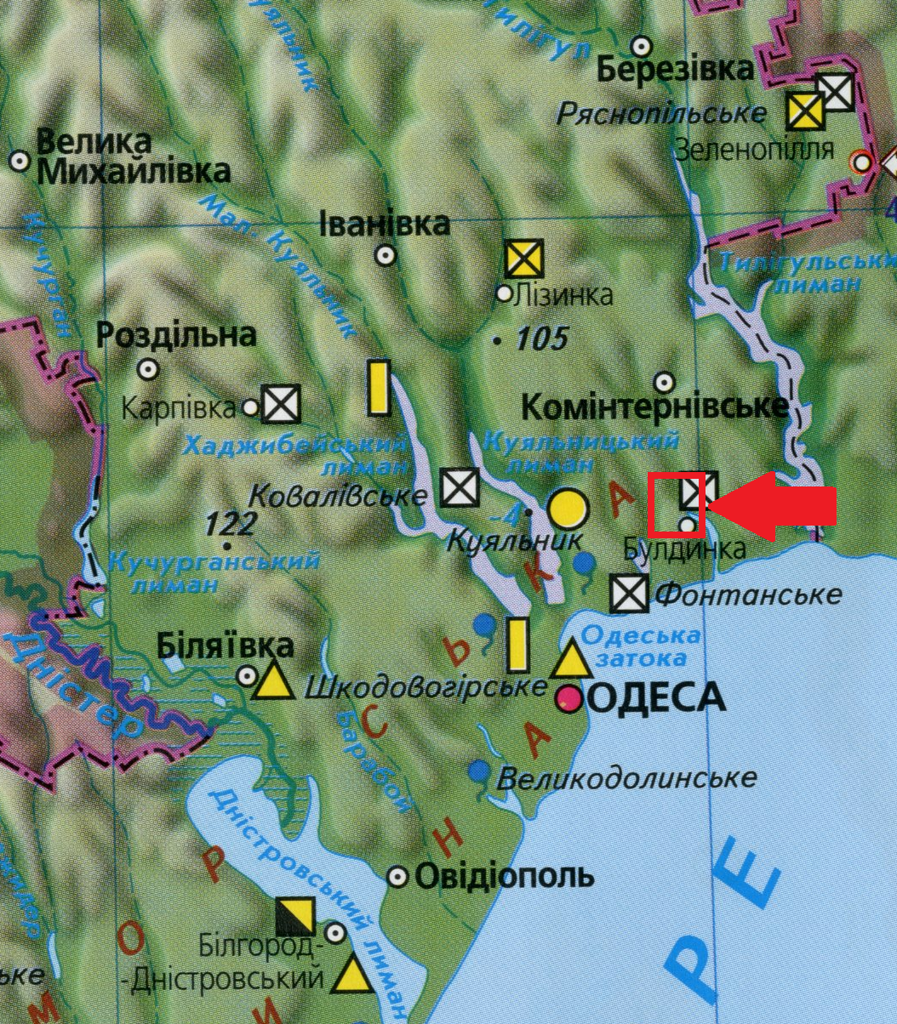

Рис. 1.1. Географічне положення ділянки досліджень (фрагмент фізичної карти [17])

Корінні мешканці села є нащадками чорноморських козаків, котрі були учасниками останньої російсько-турецької війни 1823-1829 років. З часом поселенці назвали свій населений пункт Новозаградіївка. А лише у 1820 році село знову почало називатися Визирка. В 1921 році утворена Визирська сільська рада.

1.2. Кліматичні умови
Клімат області помірно континентальний, з недостатнім зволоженням, короткою м'якою зимою та тривалим спекотним літом. Радіаційний режим визначається географічною широтою, особливостями циркуляції атмосфери, хмарністю. У теплу пору року переважає антициклонічна циркуляція, наслідком якої є сонячна погода. Клімат території досліджень може бути охарактеризований як помірно - континентальний з вираженим впливом моря (рис. 1.2) [4, 11, 12].
Середньомісячна температура поверхні ґрунту коливається від 26⁰С до 29⁰С, з абсолютними максимумами від 65⁰С до 69⁰С. Опівдні температура поверхні ґрунту на 20-30⁰С вище температури повітря. Найтепліші місяці – липень і серпень [9]. Середня максимальна температура липня за весь період спостереження склала 26,4⁰С.
Річна кількість опадів збільшується зі збільшенням відстані від узбережжя моря. Зменшення кількості опадів на узбережжі пояснюється впливом моря, низькими висотами Причорноморської низовини, теплими піврічними високими температурами та вітровою циркуляцією. За рік випадає 422 мм опадів [9].
Грози можливі протягом усього року. Так, в останні роки вони реєструвалися в грудні та січні. Однак найбільш часті грози в літній період. В окремі роки влітку число днів із грозою досягає 10-15 на місяць, найбільше зареєстроване число днів із грозою склало по даним ГМС Южний – 35 днів у році. Середня безперервна тривалість грози в день із грозою незначна та становить 1,7 години, 40% всіх гроз триває менше години, 45% випадків - грози із тривалістю від одної до 3 годин. В 15% випадків їхня тривалість мінялася від 3 до 6 годин.
В районі м. Одеси та м. Південне випадки випадання граду відзначаються не щорічно. Зазвичай він буває в теплу пору року. Випадіння граду пов'язане із циклонічною діяльністю при розвитку внутримасової хмарності в умовах вторгнення холодного повітря та наявності вертикальної нестійкості атмосфери.В середньому протягом року спостерігається 1,3 дні із градом, а в окремі роки це число може досягати 6. Град випадає окремими плямами.
У районі порту Південний так само, як у всієї північно-західній частині Чорного моря, тумани найбільше часто спостерігаються в холодну пору року. У цю пору року можливі тривалі тумани. В районі порту Південний у середньому протягом року буває близько 35 днів з туманом, максимальна зареєстрована кількість склала 51 день.

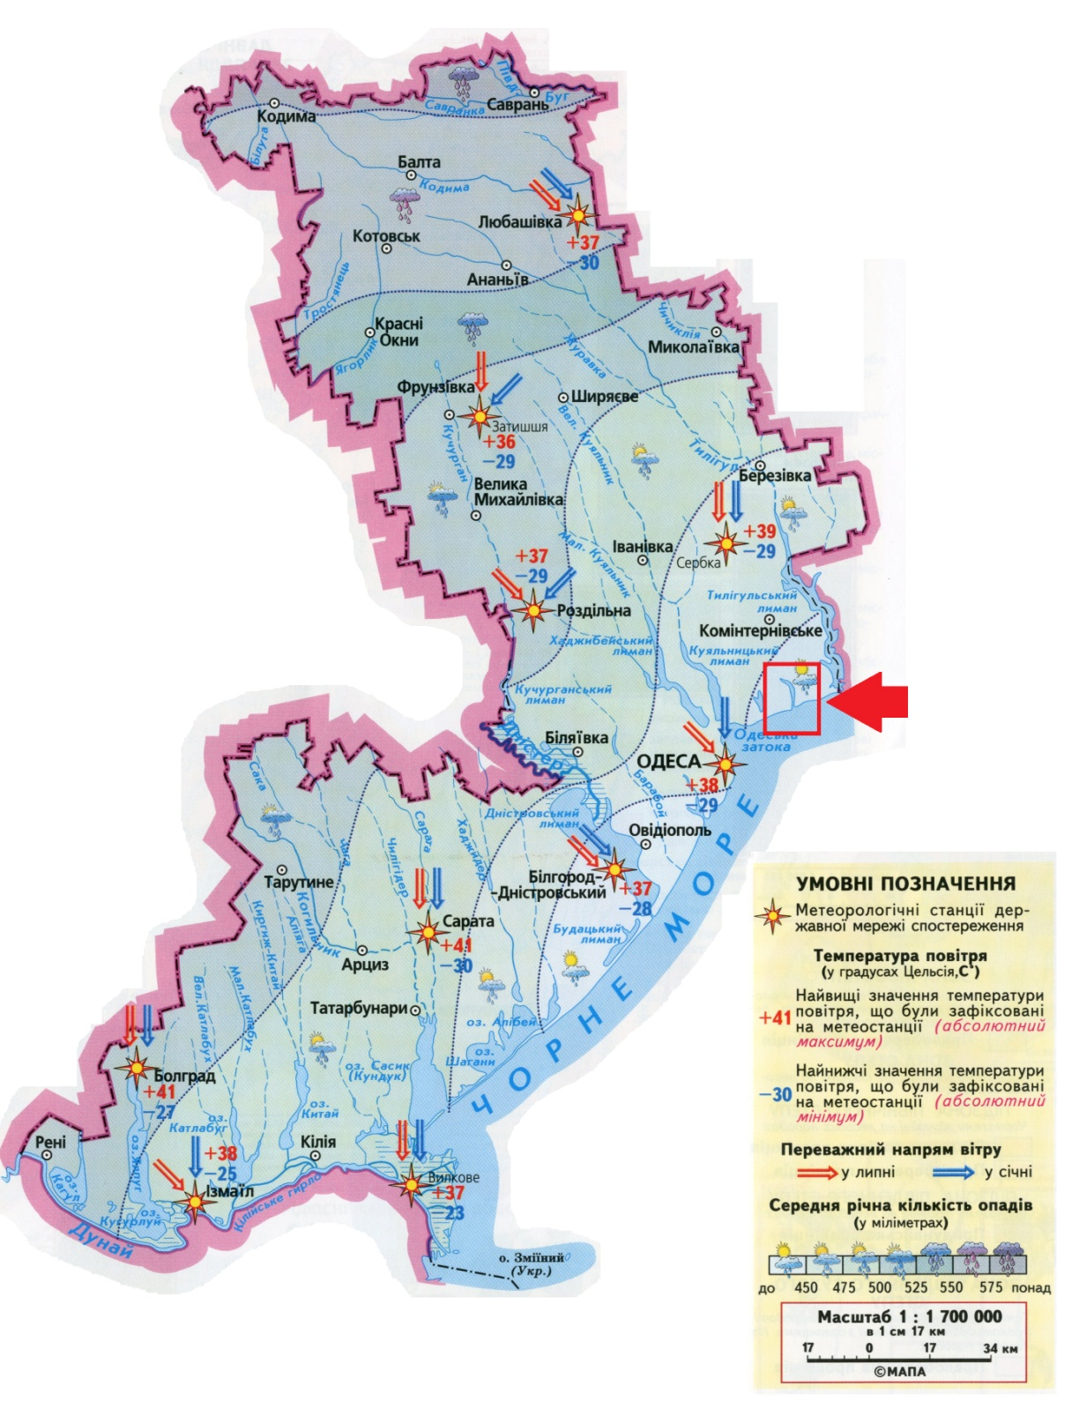
Рис. 1.2. Фрагмент кліматичної карти Одеської області [17]

Сніжний покрив нестійкий у силу малої кількості опадів, що взимку випадають, і частих відлиг. Загальна тривалість існування сніжного покриву становить 34 дні. Хуртовини спостерігаються з листопада по квітень, однак на початку й кінці цього періоду вони бувають досить рідко. У середньому протягом року буває 9 днів із заметіллю, максимально - 20 днів. Тривалість хуртовини становить в середньому 7 годин. Найбільше часто вони реєструються в січні та лютому: від 2 до 11 випадків на місяць. Хуртовина виникає, коли під час снігопаду або при наявності сухого сніжного покриву відбувається посилення вітру до 12-17 м/с. Під час заметілі видимість погіршується й становить 0,2-1,0 км.
Параметри вітрового поля визначаються сполученням загальних характеристик атмосферного переносу в цих широтах (перевага вітрів західних напрямків) і місцевих умов сприятливому утворенню бризових циркуляційних осередків у системі «суша - море».
Вітровий режим території дослідження описано за даними термінових спостережень ГМС Южний за період 2005-2017 рр. (табл. 1). Для території дослідження за середньостатистичний рік переважаючими за повторюваністю є вітри північного (Пн) – 24,9% випадків, південного (Пд) – 15,1% та північно-східного (ПнСх) – 12,7% напрямків. Частка вітрів інших напрямків не перевищує 10%. На штилі припадає 0,9%. За градацією швидкістю переважають вітри 1-5 м/с. Їх частка складає 69,1%. На вітри 6-9 та 10-15 м/с припадає 26,3% та 4,2% відповідно. Вітри з швидкістю >20 м/с в цей період спостережень не зафіксовано.

Таблиця 1
Повторюваність (%) вітру різних напрямків по градаціям швидкостей (м/с) за даним термінових спостережень ГМС Южний за 2005-2017 рр.
Градації,  м/с | Румби |  |  |  |  |  |  |  | ШТ | Сума
Градації,  м/с | Пн | ПнСх | Сх | ПдСх | Пд | ПдЗх | Зх | ПнЗх | ШТ | Сума
1 - 5 | 17,1 | 7,9 | 5,6 | 6,6 | 12,0 | 6,6 | 5,6 | 6,8 | 0,9 | 69,1
6 - 9 | 6,7 | 4,1 | 2,5 | 1,8 | 2,9 | 1,5 | 1,8 | 5,0 |  | 26,3
10 - 15 | 1,1 | 0,7 | 0,4 | 0,3 | 0,2 | 0,2 | 0,2 | 1,1 |  | 4,2
16 - 20 | - | - | - | - | - | - | - | 0,1 |  | 0,1
>20 | - | - | - | - | - | - | - | - |  | 0,0
Сумма, % | 24,9 | 12,7 | 8,5 | 8,7 | 15,1 | 8,3 | 7,6 | 13 | 0,9 | 99,7

Структура розподілу швидкості вітру за найбільш повторюваними напрямками схожа на загальний розподіл. Для Пн та Пд напрямків доля вітрів з швидкістю 1-5 м/с дорівнює 17,1% та 12,0%, ПнСх – 7,9% відповідно. Градації швидкості вітру 6-9 м/с відмічаються в 6,7%, 2,9% та 4,1% випадків відповідно. Вітри з швидкістю >10 м/с для цих напрямків на зафіксовано.

1.3. Рельєф території
Рельєф в межах Одеської області переважно рівнинний, що пов'язано з розташуванням області в межах докембрійської Східно-Європейської і епіпалеозойської Скіфської платформ. В межах області виділяються головні елементи морфоструктури - Подільська, Придніпровська, Південно-Молдавська височини і Причорноморська низовина, які утворилися в результаті наявності складної структури Східно-європейської платформи і активності тектонічних рухів у розташованих поруч геосинклінальних областях [19].
Причорноморська западина продовжує занурення платформи до відміток 600-2000 м. Є також серія малоамплітудних субширотних розломів. Глибина фундаменту перевищує 6 тис. м. У процесі докембрійського складкоутворення в тілі платформи залягали зони глибинних і регіональних розламів в основному північно-західні простягання (Одеська, Нижньодністровська та ін.) [1]. Ряд розламів виник під впливом тектонічних рухів у Добруджі і Карпатах, а також локальних позитивних структур. Палеогеографічний розвиток території після регресії понтичного моря супроводжувався на півдні області формуванням низької вирівняної поверхні, яка стала основою Причорноморської низовини. Висотні розходження протягом кінця пліоцену й антропогену виникли в результаті неоднакових по величині і знаку неотектонічних рухів. Спрямованість і амплітуда тектонічних рухів сформували поступове зниження висот Причорноморської низовини поблизу моря до 1,5-2,0 м.
В межах території дослідження найпоширеніші флювіальні форми - яри, балки, річкові долини. Вони виникли в умовах як древньої, так і сучасної фізико-географічної обстановки, одночасно взаємодіяли з морфоструктурою, що визначило просторове положення флювіальних форм рельєфу, переважно річкових долин та великих балок [25]. Вони мають переважне орієнтування з північно-заходу на південний схід. Великі річкові долини розташовуються в зонах глибинних і регіональних розламів. На формування долинно-балкової мережі в антропогені велике значення мали поталі льодовикові води, що стікали з Карпат і з боку Полісся.
З тектонічною будовою зв’язане первинне розчленовування корінного рельєфу та виникнення лиманів на узбережжя Чорного моря. Розвиток Средиземноморського геосинклінального поясу супроводжувався формуванням розламів краю Східно-європейської платформи та Скіфської плити. Сформувалась низка прогинів, які заповнилися товщею осадових порід. Сформувались великі рівнини, які облямовують з півночі Чорне та Азовське моря [1, 26].
До цих розламів та розривних порушень осадового чохла водні потоки пристосували свої русла. Таким чином виникає річкова і ярово-балкова мережа. Ріки були рівнинними за своїм характером. Танення льодовиків супроводжувалось підйомом рівня - відбувалися трансгресії морських вод у широкі долини рівнинних річок. Виникають вузькі, витягнуті вдовж ліній розламів великі інгресійні затоки з терасованими схилами. Розмив осадових порід привів до формування пересипів та кіс, які від членували затоки, перетворивши їх на лимани [11, 26]. На ранніх стадіях розвитку лиманів їхня берегова лінія повторювала форму долин рік і великих балок. Відбулося від членування їх верхів’їв. Одночасно з руйнуванням мисів відбувалось загальне вирівнювання берегів лиманів.
Досліджена територія знаходиться в межах Причорноморської низовини. Рельєф в межах неї характеризується відносною однорідністю орографічного та структурно-тектонічного різноманіття, характеру та інтенсивності тектонічних рухів, спільності якостей корінних порід та проявлення денудаційних та акумулятивних процесів. В її межах виділяється Дністровсько-Тилігульська акумулятивна рівнина (рис. 1.3). Вона має висоти від 150-160 м на півночі до 45-50 м на півдні. Для неї характерні обширні плоскі вододільні поверхні. Долини річок мають широкі заплави (до 16 км у Дністра і 1-2 км у малих річок). У малих річок місцями збереглись фрагменти першої, другої та третьої надзаплавних терас, найбільш значні вони у Тилігула. На півдні заплава та перша надзаплавна тераса ховаються під водами лиманів. На схилах долин, лиманів та балок, характериний розвиток ярів. Абразійні та зсувні процеси мають місце на морському узбережжі, яке опускається зі швидкістю 3-5 м.

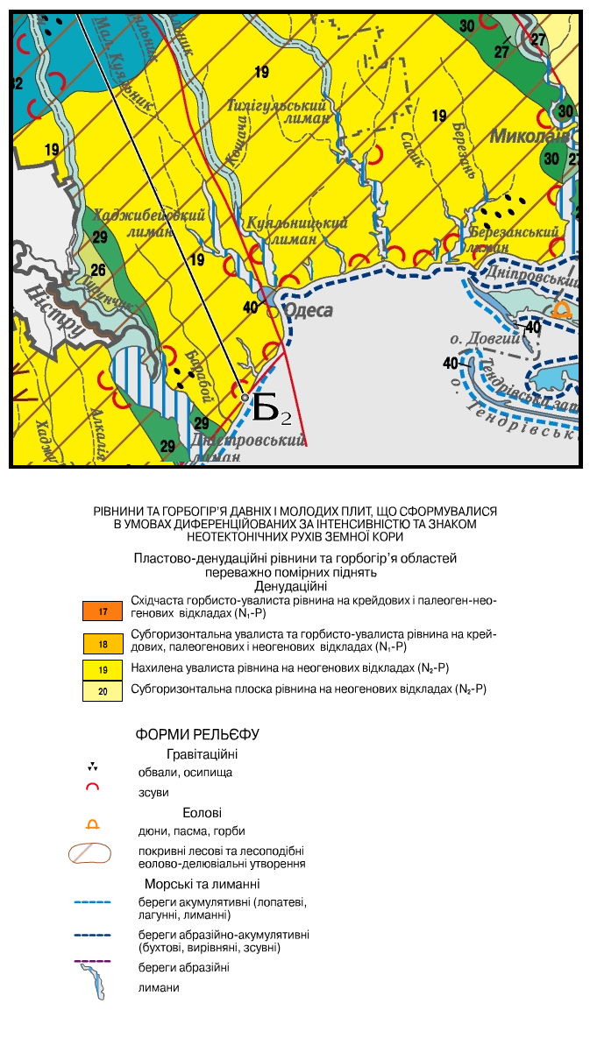

Рис. 1.3. Геоморфологічна будова (морфоструктури та морфо скульптури). Фрагмент карти [15]

У межах Одеської області виділяється Дунай-Дністровська підобласть, в якій спостерігається незначний ухил на південь та схід згідно нахилу крупних текнонічних блоків. Глибина врізу річкової та яружно-балкової систем незначна - від 5-10 до 20-30 м [4, 19]. Розчленованість збільшується у північному напрямку і диференціюється по окремих тектонічних блоках та прив’язаних до них геоморфологічних рівнів, які відчувають підняття та опущення на сучасному етапі.
Коливання рівня моря, як регіонального базису ерозії привело до того, що максимальна глибина розчленовування ерозійних форм рельєфу зменшується в прибережній смузі Причорноморської низовини до 10-20 м [11]. Долини річок і долиноподібних балок мають вироблений профіль рівноваги - плавну криву. Вони відрізняються великою шириною, коритоподібним поперечним профілем і асиметричністю. Через коливальні рухи тектоніки ерозія неодноразово перемінялася акумуляцією.
Форми ерозійної морфоскульптури представлені лощинами, балками, борознами розмиву, вимоїнами, ярами. Виникнення останніх пов'язане як з дією природних, так і антропогенних факторів. Яружна ерозія відмічається на схилах долин, балок та в їх днищах. До акумулятивних форм флювіального походження відносяться дельти, конуси виносу, форми лимано-морської акумуляції.
Серед гравітаційних форм рельєфу найпоширеніші зсуви та обвали як на схилах лиманів і річкових долин, так і на морському узбережжі. Виникненню їх у долинах сприяє наявність водоносних горизонтів, а на узбережжі - переважно абразія.

1.4. Геологічна будова
У геоструктурному відношенні територія належить до північно-західного крила Причорноморської западини, розташованої в межах південної окраїни Східно-Європейської платформи та Епіпалеозойської Скіфської плити (рис.1.4) [1, 6]. Для крила характерно глибоке залягання порід кристалічного фундаменту. Поверхня кристалічної основи знижується з півночі на південь. Абсолютні її відмітки змінюються від 340 м до 1600 м нижче рівня моря.

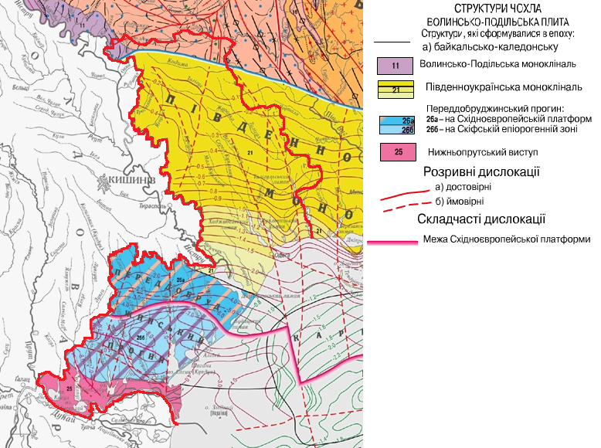

Рис. 1.4. Тектонічна будова України (фрагмент карти) [15]

В їх межах виділяються Добруджа та Переддобруджинський прогин. Платформа та плита мають складну блокову структуру, їхній фундамент порушений численними розламами, по яких мали місце вертикальні й горизонтальні зсуви окремих блоків земної кори. Це знайшло своє відбиття у верхньому структурному поверсі у вигляді диз'юнктивних і плікативних порушень, якими порушені всі породи осадового чохла, у тому числі місцями й четвертинні відклади [6].
На вивченій площі виділені архейські метаморфічні породи, представлені гнейсами, і інтрузивні породи архею - нижнього протерозою та верхнього протерозою. Таким чином, розчленовування порід кристалічного фундаменту є досить умовним.
Тектонічна будова, коливальні та диз'юнктивні рухи докембрійського фундаменту в межах північно-західного узбережжя Чорного моря наклали своєрідний відбиток на розвиток верхнього поверху осадової товщі порід, визначили складну геоморфологічну структуру прибережної суши та морського дна й пов'язану з ним ерозійну мережу в усі періоди геологічної історії.
Осадові утворення залягають на нерівній поверхні кристалічного фундаменту, що відбиває його блокову будову. Вони представлені відкладами верхнього протерозою, мезозою та кайнозою, загальна потужність яких збільшується з півночі на південь від 400 до 1300 м. Найбільш древніми породами, які оголюються на території досліджень, є середньосарматські вапняки. На території досліджень також поширені і неогенові відклади міоцену та
Загальною особливістю геологічної будови Причорноморської низовини є широкий розвиток різновікових річкових терас. Оголення відкладень цих терас простежуються в берегових обривах моря й лиманів майже повсюдно. Основна частина розрізів, як буде показано нижче, літологічно представлена різними пісками, алевритами із прошарками глин та гальки, гравелитів. У верхній товщі осадових порід переважають типові для регіону породи: леси, лесовидні суглинки та супіси різної генези. В основі геологічних розрізів лесово-алювіального комплексу залягають породи меотичного або навіть сарматського ярусу. Іноді древні алювіальні відклади перекривають товщу понтичних вапняків, без істотного розмиву покрівлі останніх. До таких ділянок тяжіють накладені річкові тераси середньо- і пізньопліоценового віку.
Меотичні відклади поширені суцільним покривом на всій площі території, крім ділянок розмиву в долинах рік [11, 19]. Вони представлені морськими та континентальними відкладами. Залягають згідно на утвореннях верхнього сармату і повсюдно перекриваються понтичними відкладами. Потужність меотичних відкладень коливається від 4,5 м до 45,9 м. Вона зростає переважно в південної напрямку, а також від річкових схилів до вододілів. Абсолютні відмітки покрівлі меотіса на південно-сході дорівнюють -7 м.
Морські відклади меотіса представлені глинистою товщею потужністю від 5 до 26,8 м, яка містить прошарки вапняків. Потужність прошарків від 0,1 м до 0,5 м.
Континентальні відклади представлені товщею глин, які перешаровуються в різних співвідношеннях, пісків і алевритів. Потужність окремих шарів варіює від 0,5 до 15 м (рис. 5).

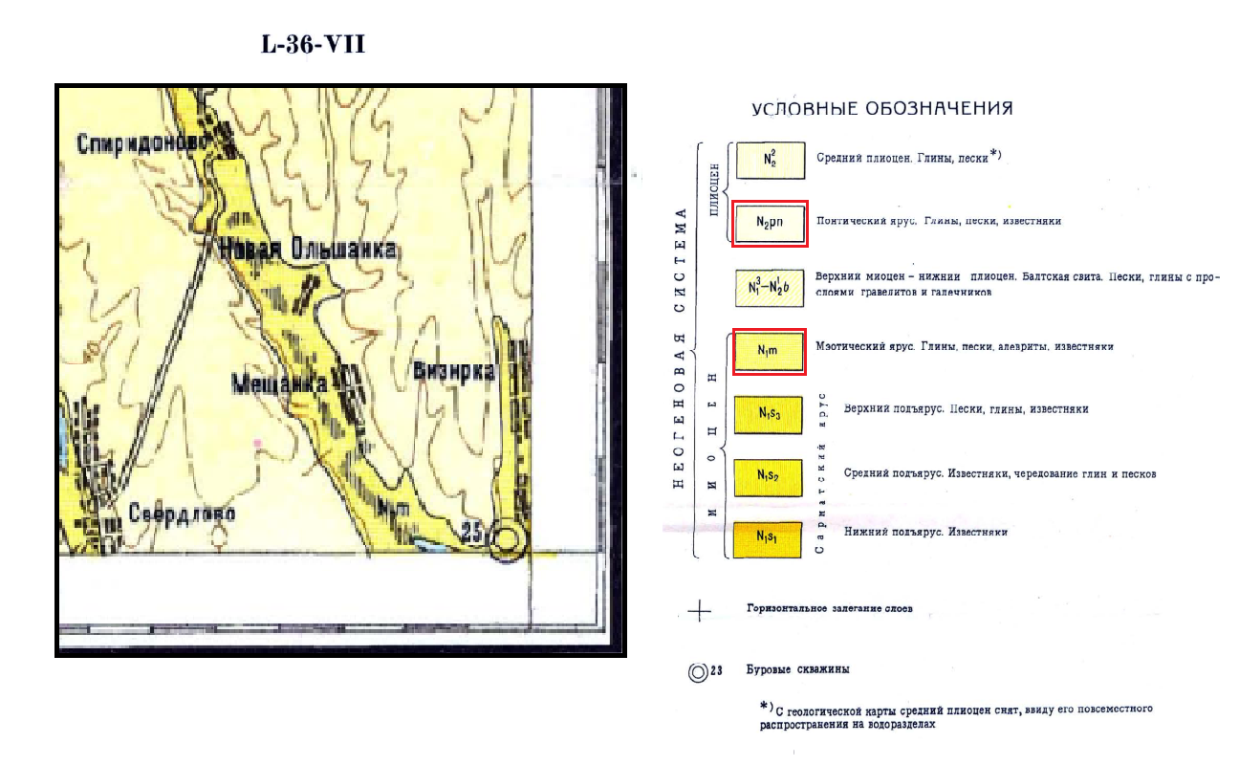

Рис. 1.5. Фрагмент геологічної карти (лист L-36-VII Роздільна) четвертинних відкладів району досліджень

Глини мають сірий, зеленувато- і жовтувато-сірий колір, з охристими плямами, звичайно піщанисті або алевритові, слабко вапнякові, в основному каолінітові. Уламковий матеріал складається з переважної кількості кварцу та польового шпату. Піски ясно-сірі з охристими плямами, тонкозернисті, часто косошаруваті. Алеврити по своїх зовнішніх ознаках і мінералогічному складі подібні з пісками.
Вододільні простори складені пліоценовими відкладами. Вони представлені понтичним ярусом (N₂pn). Відкладення понтичного ярусу зустрічаються повсюдно, за винятком площ сучасного розмиву. Вони залягають трансгресивно на меотичних відкладах, на південно-сході території понт і меотіс залягають згідно. Понтичні відклади перекриті утвореннями середнього пліоцену та четвертинної системи. Абсолютні відмітки покрівлі понта досягають +25 м. Потужність збільшується в південно-західному напрямку. Вона коливається від I до 30 м.
Понтичний ярус представлений морськими мілководними відкладами. У основі понта залягають глини потужністю від 0,5 до 1,2 м з тонкими (до I см) прошарками піску.
Глини зеленувато-сірого кольору, щільні, жирні, грузлі, слабопіщанисті, з вохристо-бурими плямами, каолінітові. Уламковий матеріал представлений кварцом, польовим шпатом і невеликою домішкою мінералів важкої фракції: граната, циркону, дистену та піриту.
Вище по розрізі, на глинах, залягають вапняки. У напрямку до південно-сходу їхня потужність поступово зростає, до 8-12 м; вони стають більш однорідні, зрідка містять у собі прошарки вапнякового піску.
Верхня частина розрізу понта складена товщею нерівномірно чергуючихся між собою шарів, глин і пісків. Потужність товщі від 0,5 до 15-20 м.
Глини, які залягають у верхній частині розрізу понтичних відкладів, зеленувато-сірого кольору, звичайно пухкі, сильно піщанисті або алевритові. По складу - каолінітові. Потужність прошарків глин від 0,1 до 5 м.
Сучасні відклади представлені елювієм (ґрунтовим шаром) на вододілах і схилах, алювієм - делювієм заплав рік і днищ балок та донних відкладів висохлих ділянок лиманів [5]. Сучасні алювіальні відклади в заплавах рік, по своєму літологічному складу не відрізняються від більш древніх. Це піски, супіси, суглинки, у меншій кількості мул та глини із прошарками гальки і гравію місцевих порід, потужність їх від 5 м до 15 м. Алювіально-делювіальні відклади днищ балок представлені суглинками, супісами, річковими пісками та глинами із прошарками гравію та гальки понтичного вапняку. Їхня потужність коливається від 0,5 м до 10 м.
До сучасних лиманних відкладів відносяться донні відклади, які оголилися завдяки інтенсивному випаровуванню лиманів [5, 26]. В устях річок лиманний мул перешаровується з річковим алювієм. Потужність їх досягає 10 м; підстилають їх верхньосарматскі відклади. До сучасних лиманних відкладів відносяться також коси, розвинені вздовж берегової лінії лиманів. Вони складені мулистими пісками, іноді косошаруватими, із прошарками глин, суглинків і дрібного галечника з місцевих порід.

1.5. Ландшафти та фізико-географічне районування
Територія досліджень відноситься до Одесько-Тилігульського фізико-географічного району Дністровсько-Бузької низовинної області Причорноморського середньостепового краю середньостепової підзони степової зони [14]. Згідно з фізико-географічним районуванням [25] територія вже віднесена до Іллічівсько-Комінтернівського району (рис. 1.6).
На південь від лісостепу до Чорноморського узбережжя простягається степова зона. Загальні риси фізико-географічних умов степової зони зумовлює її розташування на півдні Східно-Європейської рівнини.
Ландшафти середньостепової сформувалися в умовах значного дефіциту вологи під типчаково-ковиловою рослинністю. Південна межа підзони проходить там, де південні чорноземи змінюються темно-каштановими ґрунтами. Неглибокий профіль і малогумусність чорноземів південних, глибоке за їх профілем знаходження гіпсового горизонту зумовлені дефіцитом вологи та розрідженим трав'яним покривом. Це зумовлює рідкі ареали байрачних лісів та чагарників. Підтип середньостепових ландшафтів має порівняно однорідну морфологічну структуру. Її регіональні відмінності пов'язані а наявністю схилово-височинних і низовинних ландшафтів, їх долинним та яружно-балковим розчленуванням, зміною біокліматичних умов із заходу на схід.

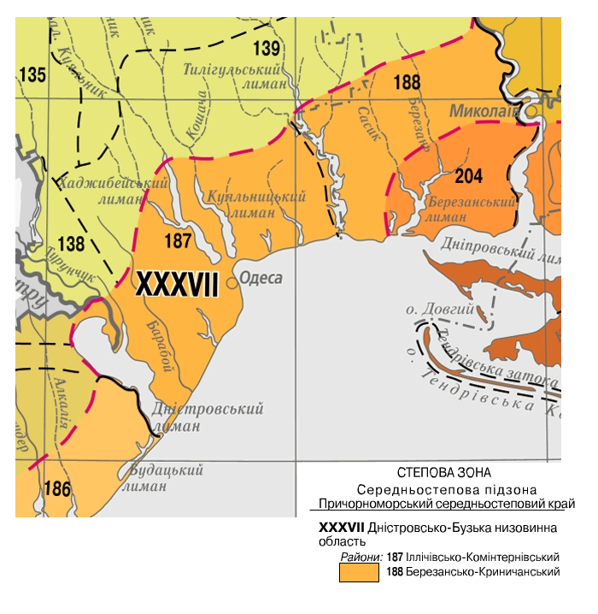
Рис. 1.6. Фрагмента карти фізико-географічного районування України [15]

Наявність у середньостеповій підзоні Причорноморського середньостепового краю зумовлена ландшафтною і геоструктурною природною єдністю. Причорноморський степовий край простягається від Дунаю до західних відрогів Приазовської височини та охоплює більшу частину Причорноморської низовини. Ґрунтовий покрив однорідний. На фоні південних чорноземів на зниженнях розвинуті лучно-чорноземні, дернові осолоділі ґрунти і солоді. Територію краю розорано на 75—85 %. У його ландшафтній структурі домінують ПТК середньостепових низовинних слабо- і середньодренованих рівнин.
Середньостеповий і південностеповий підтипи ландшафтів представлені в межах Причорноморської низовини, тому всі види ландшафтів сформувались на понтичних вапняках. Ландшафти дреновані, вододільні урочища широкі, слабко хвилясті або плоскі, розчленовані лощинами і улоговинами, які поряд з балками становляться основними урочищами – субдомінантами.
Середньостепові та південностепові ландшафти Дністровсько-Бузької низовинної області займають межиріччя Дністра і Південного Бугу. У ландшафтній структурі виділяють ПТК денудаційних рівнин, денудаційних схилів, яружно-балкові, надзаплавно-терасові, заплавні.
Привододільні хвилясті рівнини є вузькими межирічними смугами з чорноземами південними малогумусними на лесових породах, під типчаково-ковиловими степами.
Схилові денудаційні місцевості сформувалися вздовж річкових долин та великих балок. На схилах зустрічаються виходи неогенових вапняків, ґрунти є сильноеродованими, рослинність сухолюбна та петрофітна. Ерозійно-балкові місцевості мають різну глибину і крутизну схилів, що збільшуються в напрямку з півдня на північ. У балках розвинуті дигресивні типчаково-тонконогові, полинові та чагарникові угруповання.
Для заплавних комплексів характерна наявність солонцюватих і солончакуватих луків, урочищ з лучно-степовою та болотною рослинністю, яка відчуває вплив пасовищної та сіножатної технології. Лиманні комплекси є місцем проживання багатьох птахів, риб. Водночас це прекрасні рекреаційні об'єкти, збереження їх ресурсів є однією з актуальних проблем раціонального природокористування.
Фонові урочища вододільних просторів – плоскі і слабкохвилясті. Урочища-субдомінанти представлені балками, лощинами та суфозійними блюдцями.
Середньостеповий та південностеповий підтипи ландшафтів сформувалися в межах ІV ландшафтного ярусу, з абсолютними відмітками 50 - 100 м і їх основою є гетерогенна пластово- акумулятивна низовинна нахилена, рівнина. Положення середньостепових і південностепових ландшафтів в цьому ярусі обумовило формування широких коритоподібних вироблених долин і балок. Широкий розвиток набувають лощини.

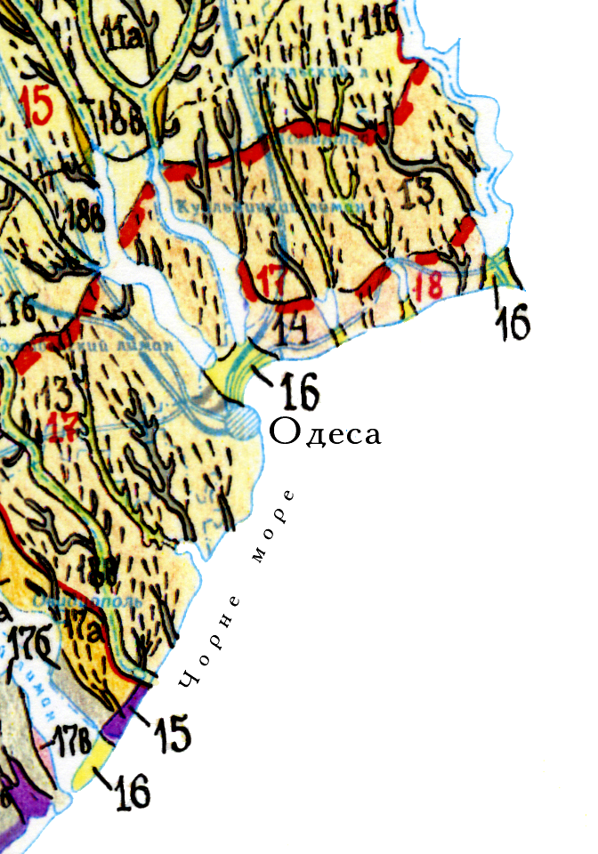

Рис. 1.7. Фрагмент ландшафтної карти території досліджень [4, 11]

ЛЕГЕНДА ЛАНДШАФТНОЇ КАРТИ ОДЕСЬКОЇ ОБЛАСТІ [4]
УМОВНІ ЗНАКИ
межі ландшафтів

межі природних зон
межі природних підзон
межі фізико-географічних районів
1—21  1–18 | — номери ландшафтів  — номери фізико-географічних районів
СТЕПОВІ ЛАНДШАФТИ

Середньостепові ландшафти
Низовинні рівнини еолово-делювіальні, лесові, слабохвилясті, дреновані, розчленовані з потужним антропогеновим покривом на неогенових вапнякових і піщано-глинистих відкладах
Пластово-денудаціпні, сформовані на осадових породах, на пліоценовій основі.
Складені плейстоценовими суглинками, які перемежаються, рідше супісками і глинами, які підстелені верхньопліоценовими червоно-бурими глинами:
13. з чорноземами південними малогумусними, важкосуглинковими, під типчаково-ковиловими біднорізнотравними сухими степами, з ярами і балками, врізаними в понтичні черепашкові вапняки.

ПРИМОРСЬКІ ЛАНДШАФТИ
Заплавні ландшафти
Сформовані сучасними алювіальними відкладами: лучно-степовими (б), лучно-остепненими (а), лучно-степовими солонцювато-солончаковими (в), лучно-болотиими і плавневими (г):
18. з лучно-чорноземними і лучно-чорноземними в поєднанні з чорноземно-лучними ілучними грунтами, під різнотравно-м`ятликовими і полевицевими луками (б).

Легенда фізико-географічного районування

Степова зона
Середньостепова підзона
Причорноморський середньостеповий край
Дністровсько-Бузька низовинна область
Фізико-географічні райони
14. Дністровський терасово-заплавний
15. Куяльницько-Тилигульський
16. Тилигульсько-Бузький
17. Одесько-Тилигульський
18. Приморський

РОЗДІЛ 2. МЕТОДИКА ДОСЛІДЖЕННЯ ВОДНИХ ОБ’ЄКТІВ

2.1. Промірні роботи
Промірні роботи проводяться з метою визначення глибин і виявлення характеру рельєфу дна ріки, озера, водойми [16]. Результати проміру дна використовуються для судноплавства, складання проектів гідротехнічних споруд, виявлення зон розмивів у нижніх б'єфах гідровузлів, одержання плану дна в ізобатах; побудови поздовжніх і поперечних профілів дна. Глибина води виміряється по вертикалі від поверхні води до дна. Місця, де визначається глибини, називаються промірними вертикалями. Проміри можна робити як на окремих нерухомих вертикалях, так і шляхом безперервних промірів, переміщаючись по певних напрямках вздовж або упоперек ріки. Робота студентів під час літньої берегової практики представлена на рисунку 2.1.

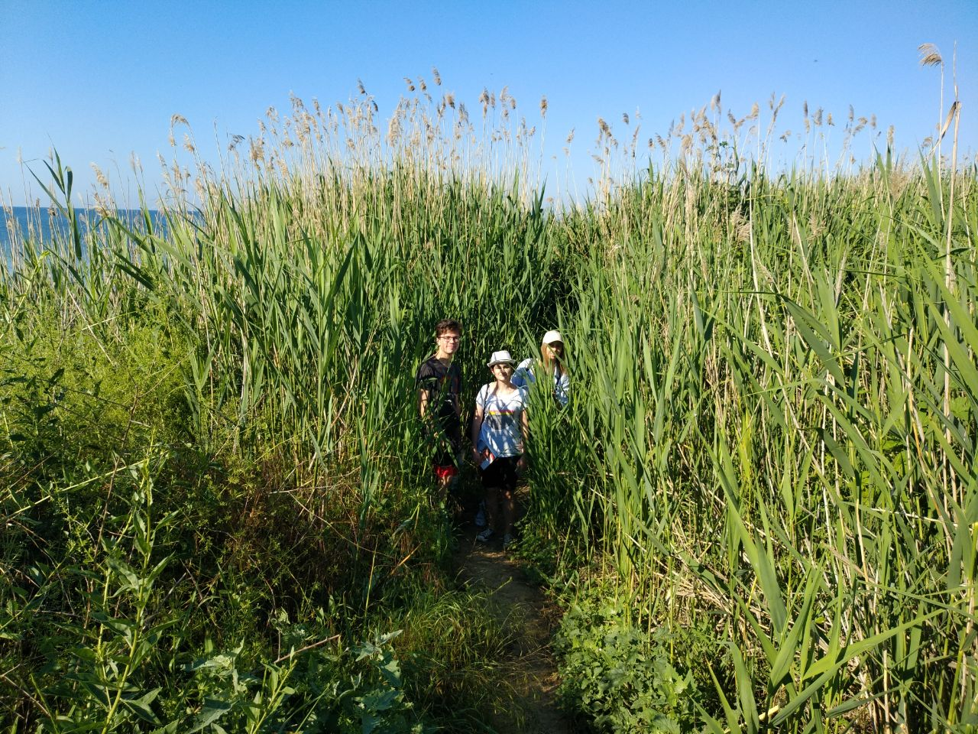

Рис. 2.1. Студенти 3-го курсу під час проведення польових робіт (фото автора)

Глибини, отримані в різний час, можуть бути непорівнянними внаслідок коливань рівня води. Тому при промірах необхідно вести спостереження за рівнем і фіксувати його зміни впродовж всього періоду вимірів, для того щоб наприкінці робіт всі глибини можна було привести до одного рівню, який відповідає певному часу. Визначення глибин повинне супроводжуватися плановим координуванням положення промірних вертикалей і напрямків ліній, уздовж яких ведеться профілювання дна водойми. За остаточну глибину приймається середнє значення із двох промірів [7].
Глибини вимірюють різними приладами й пристосуваннями, які по своїй будові та принципу дії можна розділити на три групи: ручні, механічні та акустичні. Ручні промірні пристрої є найбільш простими в застосуванні, до них відносяться: намітка, гідрометрична штанга та ручний лот. Намітка являє собою дерев'яну тичину круглого перетину діаметром 4-5 см, довжиною 5-7 м, розмічену фарбуванням (червоним та білим) на дециметри. При промірах глибин намітку викидають нижнім кінцем похило проти течії, а якщо проміри ведуться із судна, яке рухається, - те вперед по ходу судна, і швидко занурюють до дна. Відлік глибини виконують тоді, коли намітка буде у вертикальному положенні. Точність визначення глибини - 5 см (рис. 2.2).
Гідрометрична штанга складається із двох рознімних секцій, виконаних зі сталевої труби діаметром 28 мм, довжиною 1,5 м кожна. Низ штанги має піддон і загострений кінець для упору в дно. На поверхні штанги вибиті поділки через кожні 10 см; нуль поділок сполучений з низом піддону. Штанга дозволяє вимірювати глибини до 3 м з точністю відліку до 5 см. При малих глибинах для промірів застосовують переносні водомірні рейки. Ручний лот являє собою металевий вантаж довгастої форми вагою від 2 до 5 кг, прив'язаний до прядив'яного або капронового шнура (лотлінь). Лотлінь розмічається марками - уплетеними шматками шкіри, на дециметри в перших десяти метрах своєї довжини, а потім - на п'яті частини метра на наступних п'яти метрах і далі на напівметри. Стандартний лот має вагу 4,5 кг; він розрахований на вимір глибин у ріках до 25 м, а у водоймах без течії - до 100 м. При промірах глибин лот закидають уперед проти течії, а відлік роблять у момент, коли лотлінь буде натягнутий вертикально. Точність виміру глибин - 10 см.

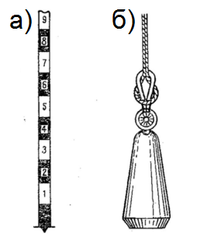

Рис. 2.2. Засоби виміру глибин: а - намітка, б - ручний промірний лот [7]

У тих випадках, коли проміри глибин ведуться з метою одержання плану водойми в ізобатах або горизонталях і охоплюють значні по довжині ділянки, визначення глибин проводять по заздалегідь наміченим на плані правомірним ходам. Зразкові ходи розташовуються: 1) по поперечних профілях; 2) по поздовжніх профілях; 3) по косих галсах; 4) змішаним способом (рис. 2.3). При виконанні цих робіт необхідно фіксувати зміну рівнів води в водоймі, використовуючи для цього найближчий водомірний пост, або обладнуючи тимчасовий пост.

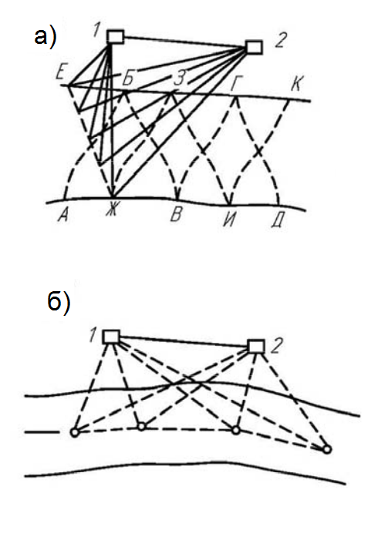

Рис. 2.3. Схема промірів глибин косими галсами (а) і по поздовжніх профілях (б): 1, 2 - крапки знімальної мережі; А-К - промірні вертикалі (галси) [7, 16]

2.2. Визначення морфометричних характеристик водойм
Основними морфометричними характеристиками озера є: площа дзеркала водойми, довжина водойми, довжина берегової лінії, ширина водойми, розвиток берегової лінії, порізаність берегової лінії. Морфометричні характеристики водойми розраховані відповідно з [3, 7].
Площа дзеркала водойми (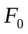) визначається планіметруванням по контуру водойми. Для наближеної оцінки може бути використана палетка. При значних розмірах водойми його площа визначається з урахуванням сферичності поверхні землі шляхом підсумовування площ трапецій.
Довжина водойми (L) – найкоротша відстань між двома найбільш віддаленими точками берегової лінії, виміряна по поверхні води. При простих обрисах водойми ця лінія є прямою і може бути виміряна лінійкою. При складних обрисах довжина буде представлена ламаною лінією. Вона визначається як довжина ламаної лінії, що з’єднує центри окружностей, послідовно вписаних у план озера.
Ширина водойми (B). Визначають максимальну ширину (Bmax) - дорівнює довжині перпендикуляра до лінії довжини L у найбільш широкій частині водойми та середню ширину (Bcp) – відношення площі дзеркала озера до його довжини:
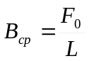, (1).
Довжина берегової лінії () виміряється по нульовій ізобаті – урізу води циркулем вимірювачем. При простих обрисах берегової лінії допускається використання курвіметру.
Розвиток берегової лінії (m1) характеризується відношенням довжини берегової лінії до довжини окружності кола (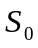), яка має площу, рівну площі дзеркала водойми:
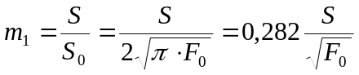, (2)
Порізаність берегової лінії (m2) характеризується відношенням довжини берегової лінії () до периметра ламаної лінії (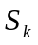) навкруги озера:
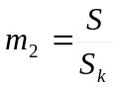, (3)
Глибина водойми (Н). Розрізняють максимальну (Hmax) і середню (Hcp) глибини. Перша визначається за даними промірів. Друга дорівнює відношенню об’єму заповненою водою улоговини на площу дзеркала водойми:
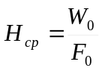, (4)
Форма улоговини визначається за допомогою «показника форми» (Ф), дозволяє визначити, до якого геометричного тіла ближче всього форма улоговини досліджуваного водойми:
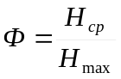, (5)
Показник (Ф) для циліндра рівний 1,0, для півкулі – 0,67, для параболоїда – 1,50, для конуса – 0,33.
Окрім зазначених вище морфо метричних характеристик озера важливим показником є об’єм води у водоймі (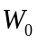). Він визначається переважно методом призм і усіченого конусу. Розрахунок методом призм полягає у визначенні суми об’ємів окремих шарів улоговини, які є усіченими призмами, кожна з яких розділена горизонтальними площинами. Ці площини – площі дзеркала водойми при різному рівні води, обмежені ізобатами. Розрахунки ведеться по формулі:
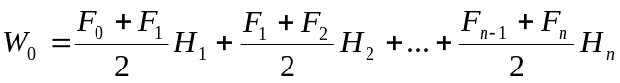, (6)
Де 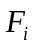 – площі, обмежені ізобатами; 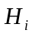 – вертикальна відстань між ізобатами.
Впровадження ГІС методів дозволяє автоматизувати визначення морфо метричних характеристик водойм. При написанні дипломної роботи був застосований ГІС пакет MapInfo [21].
Робота з визначення морфо метричних характеристик досліджуваної водойми включала в себе:
- Отримання космічного знімку водойми в сервісі GoogleEarth [28], на знімку обовязково повинна бути присутня координатна сітка;
- За координатами виконується прив’язка растра з зазначенням проекції – «Довготоа-широта WGS-84» по контрольних крапках, чкі відповідають перетинам сітки координат (рис. 2.4);
- До карти додається ша у вигляді цифрової карти в системі координат растру;
- Будується таблиця з полями: Name – назва водойми (символьне, довжина поля 20 знаків), Area – площа водойми (десятинне, 2 знака), Perimetr – довжина берегової лінії (десятинне, 2 знака);
- Відкартографовується дзеркало водойми;
- Після збереження карти колонки оновлюються за допомогою функцій area та perimeter для відповідних полів таблиці.
Крім того дані польових досліджень зберігаються у вигляді бази даних таблиці ГІС пакету MapInfo. База даних глибин включає в себе поля:
- ID – точки. Дані в полі представлені символьним типом, довжина поля 5 символів. В поле заноситься ідентифікатор, який складається з запису depth. Цей запис ідентифікує точку, як точку визначення глибини.
- # - номер точки. Це поле з цілим типом даних. Воно заповнюється номерами точок за польовим щоденником.
- Х - координата положення промірної точки Х. Тип даних поля – речовинне. Заповнюється координатами широти в десятинних градусах промірних точок. Система координат WGS 84.
- Y – координата положення промірних точок У. Тип даних поля – речовинне. В полі представлені координати У – довогота в десятинних градусах промірних точок в системі координат WGS 84.
- Хm – координати промірних точок в координатній системі WGS 84 Zone 36N. Поле розраховується в ГІС пакеті, речовинне, представлене координатами Х в метрах.
- Ym – координати промірних точок в метрах. Поле речовинне, система координат WGS 84 Zone 36N.
- Н – поле з значеннями глибин промірних точок. Тип даних поля – речовинні.
- NOTES – тип поля символьне. Заповнюється додатковою інформацію з польового щоденника. Вносяться відомості про донні відклади (S – пісок, M – мул, K – виходи корінних порід), та без проміжку загальний характер рельєфу(I - плаский, V - западина, T - локальне узвищення, L - похиле дно, Z - брівка).

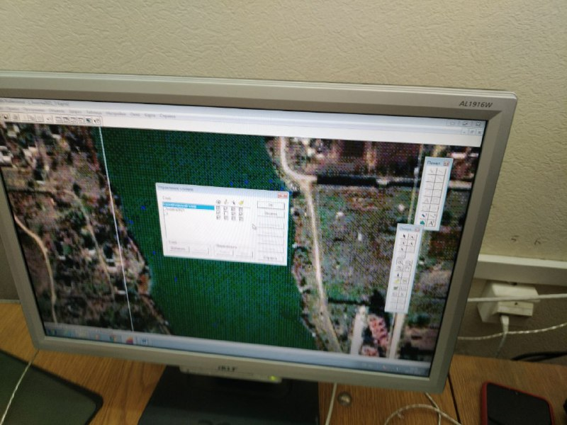

Рис. 2.4. Обробка польових матеріалів у ГІС пакет MapInfo (фото автора)

2.3. Дослідження гідрологічних елементів
Визначення температури поверхневого шару води. У настанові [7] докладно описана методика визначення температури води поверхневого шару водойм. Ця методика є стандартною та прийнята на гідрометеорологічних станціях. Визначення температури води виконується скляним ртутним термометром в оправі ОТ-51 (рис. 2.5).
Шкала термометра цифрована через 5°С від -3 до 35 °С. Кожний градус шкали розділений малими поділками із ціною 0,2 °С. Це забезпечує погрішність виміру температури води до 0,1 °С. Оправа термометра складається із вкладених одна в одну металевих трубок з поздовжніми прорізами. На нижню частину внутрішньої трубки нагвинчений закритий стаканчик з отворами. Верхня частина внутрішньої трубки закривається металевою пробкою зі скобою для прив'язування лина. Зовнішня трубка повертається і служить для запобігання термометра від ушкоджень. Термометр міцно закріплюється в оправі.

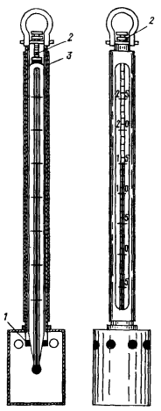

Рис. 2.5. Термометр в оправі для визначення температури води: 1 - гумова шайба; 2 - регулювальний гвинт; 3 - гумова прокладка [7]

Температура поверхневого шару води виміряється шляхом занурення термометра в оправі безпосередньо у водойму або у воду, яка зачерпується цебром. Перший спосіб застосовують у тих випадках, коли це допускають стан водойми й умови місця спостереження. При цьому способі термометр на лині опускають у воду так, щоб верхній кінець оправи пішов у воду не менш чим на 5- 10 см, після чого термометр швидко піднімають, виливають воду зі стаканчика і знову опускають термометр у воду на ту ж глибину, де й витримують його близько 3 хвилин; потім термометр піднімають до рівня очей і, не виливаючи води з стаканчика, повертають зовнішню трубку оправи, відкривають шкалу. Робити відлік потрібно швидко, щоб від моменту, коли термометр був піднятий з води, до моменту відліку пройшло не більше 30 с. У темний час доби відлік термометра роблять на просвіт, поставивши за термометр ліхтар. Відлік температури, виправлення до нього й виправлене значення записують у книжку для запису спостережень. Зробивши відлік, виливають воду зі стаканчика. Спорожнювання стаканчика оправи робиться для того, щоб усунути вплив теплового стану оправи на показання термометра.
Визначення щільності води. Для визначення щільності води застосовують набір ареометрів з ареометричною склянкою, термометром для визначення температури проби, рушником, цебром і склянками для відбору та зберігання проб морської води (рис. 2.6).
Шкала ареометра розбита на поділки однакової величини, які відповідають зміні щільності води на 0,0001. Через кожні 10 поділок на шкалі поставлені чотири цифри, які зростають зверху донизу, а кожна п'ята поділка відзначена більш довгою рискою посередині або з правої сторони шкали.
Точність зняття відліку - половина поділки шкали, тобто 0,00005. Відлік знімають по нижньому краї меніска. Щоб зберегти досить великі поділки шкали та у той же час не дуже подовжити шейку ареометра (тому що це викликало б її більшу крихкість), застосовують не один ареометр, а їх набір для різних інтервалів щільності води. До кожного набору ареометрів додаються: 1) пошуковий ареометр зі шкалою від 1,0000 до 1,0400; 2) термометр зі шкалою від —5 до + 4 0 °С; 3) аерометрична склянка.
Пошуковий ареометр застосовується в тих випадках, коли потрібно визначити, який з наявних у серії ареометрів підходить до даної проби. Ареометрична склянка, в яку наливається досліджувана вода, повинен бути настільки широким, щоб при зануренні ареометра між ним і стінками склянки залишався прошарок води в 1,5-2 см. Висота склянки повинна бути такий, щоб при зануренні ареометра до самого верхнього розподілу його шкали рівень води в склянці не доходив на 1-2 см до краю й під резервуаром ареометра залишався шар води 3-4 см.

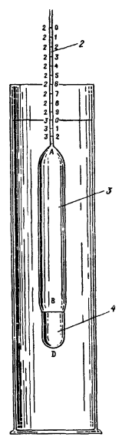

Рис. 2.6. Ареометр: 1 - шкала 2 - шейки ареометра; 3 - порожній циліндр; 4 - каплеподібний або кулястий резервуар завантажений дробом або ртуттю [7]

Ареометричну склянку ополіскують невеликою кількістю проби, після чого в нього наливають досліджувану воду з таким розрахунком, щоб після занурення ареометра рівень води не досягав на 1-2 см краю склянки. Перед наповненням склянки пробу перемішують струшуванням. Потім у склянку опускають термометр, помішують їм воду й, коли показання термометра перестануть змінюватися, відраховують температуру води з точністю до 0,1 °С. У склянку поміщають ареометр. Переконавшись, що ареометр плаває в склянці строго прямовисно, а рівень води виявляється в межах шкали ареометра, передають останньому легкий обертовий рух. Як тільки обертання припиниться, роблять відлік. Відлік по ареометрі роблять до 0,5 розподілу шкали, тобто до 0,00005. Така точність відліку необхідна для того, щоб правильно округлити результат до 0,0001. Відлік ареометра завжди ведуть по нижньому краї меніска.
Вимір проби, налитої в ареометричну склянка, необхідно зробити в можливо короткий строк, щоб уникнути погрішності за рахунок випару води в ареометричній склянці. По закінченні спостережень ареометр і термометр обполіскують прісною водою, витирають досуха рушником і вкладають у коробку або піну. Склянку також обполіскують прісною водою й забирають на місце.
Прозорість води - глибина, на якій білий диск стає невидимим. Вона має велике значення для розвитку водної рослинності, оскільки визначає глибину проникнення сонячних променів у водну товщу. Прозорість побічно відбиває, крім усього іншого, також і концентрацію зважених речовин у воді.
Прозорість води визначають по стандартному білому диску, який занурюється у воду, (диск Секкі), який являє собою металеве коло діаметром 300 мм і товщиною 5 мм, пофарбоване білою емалевою фарбою (рис. 2.7) [7]. У центрі кола вставлена втулка із пропущеним через неї лином і вантажем, розташованим на нижній поверхні диска. Лин довжиною 20-50 м розмічається марками (рис. 2.8).
При перевірці справності диска звертають увагу на наступне [7]:
1) диск повинен бути плоским і не мати на поверхні раковин, вм'ятин і інших дефектів;
2) фарбування диска повинна бути яскраво-білого кольору, лежати рівним шаром, вантаж-піддон повинен бути пофарбований чорною фарбою;
3) трубка не повинна бути погнутою та повинна легко входити, в отвори вантажу і диска;
4) диск на тросі повинен перебувати в горизонтальному положенні.
Раніше диск опускали на спеціально розміченому рослинному лині, однак зараз диск опускають у водойми на тросі океанографічної лебідки.

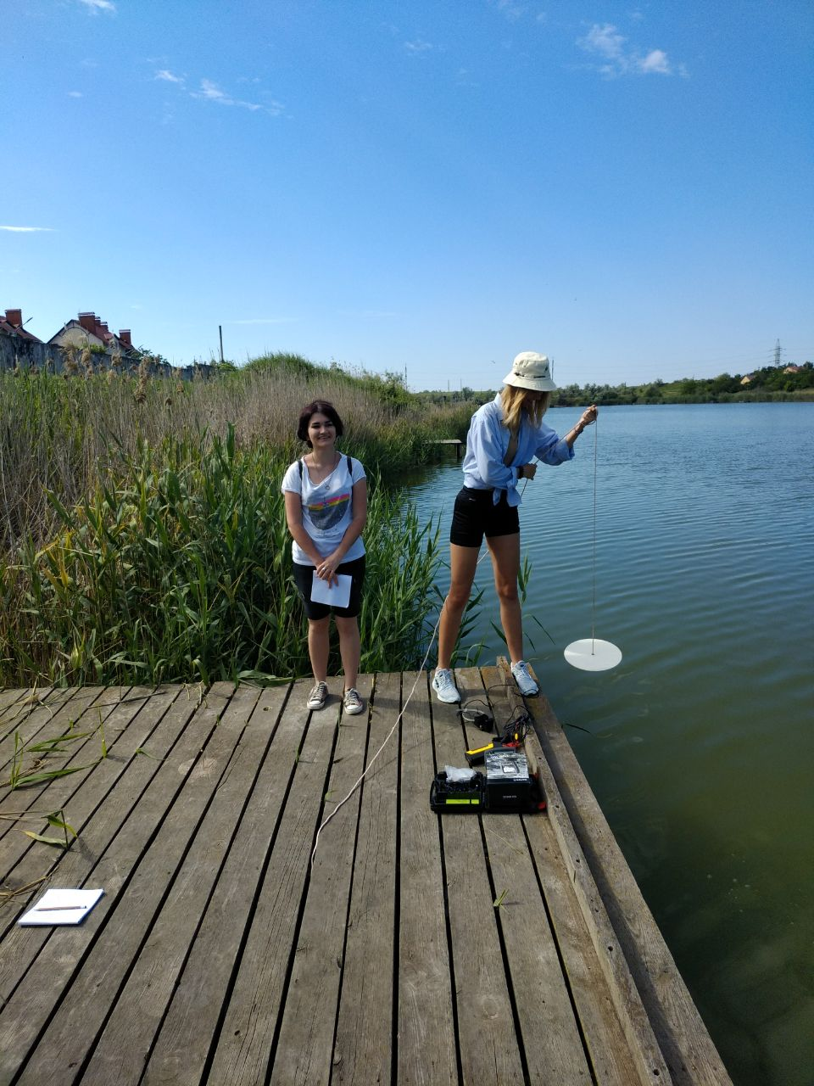

Рис. 2.7. Визначення прозорості води водойми Визирської громади за допомогою диска Секкі (фото автора)

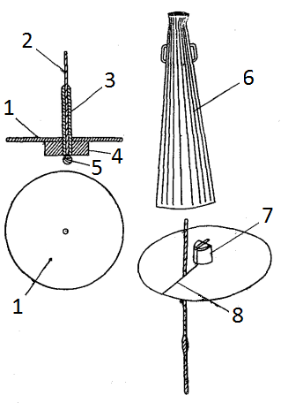

Рис. 2.8. Диск білий для визначення прозорості водойм [7]: 1 — диск; 2 трос; 3 - латунна труба; 4 - вантаж; 5 - вузол; 6 - труба; 7 - вантаж; 8 — проріз

Прозорість води визначається з тіньового борта судна. Диск повільно опускають у воду, коли він перестане бути видимим, визначають по лині глибину його занурення. Потім підіймають лин ще на 1-2 м і, виждавши 10-15 секунд, щоб зникло зорове враження від диска, повільно вибирають лин до моменту появи диска. Відліки глибини занурення диска при зникненні й появі його роблять із точністю до 0,1 м. Якщо різниця між глибинами зникнення та появи перевершує 0,5 м - спостереження необхідно повторити. У книжці запису спостережень необхідно вказати висоту ока спостерігача над водою. Ця висота при спостереженнях повинна залишатися за можливістю постійною.

РОЗДІЛ 3. КАРТОГРАФІЧНА ДОСЛІДЖЕНІСТЬ ТЕРИТОРІЇ

Територія Візирської селищної ради добре досліджена в картографічному відношенні. Зараз доступні для вивчення топографічні карти, які дозволяють простежити зміни водних об’єктів території, починаючи з 1865 року по сьогоднішній день. Серед доступних картографічних джерел відібрані карти за наступними ознаками [20]:
1 – наявність зображення с. Візирка;
2 – масштаб карти 1:200000 та крупніше;
3 – якісне зображення об’єктів місцевості та відсутність дефектів карти;
4 – збереження відносно рівного проміжку часу між зйомками місцевості.
У відповідності з вказаними критеріями було відібрано карти 1865–1871 рр., 1923 р., 1930 р., 1987 р.. Космічні знімки високої роздільної здатності були застосовані при написанні інших розділів роботи. Аналіз доступних картографічних джерел дозволив простежити зміни водних об’єктів території в часі та природні особливості умов в яких була створена Візирська водойма.
На період складання карти 1865–1871 рр. (рис. 3) днище Візирської балки залишалось дном Малого Аджалицького лиману. Це можна побачити на наведеному фрагменті. На ньому умовними знаками показано, що все днище балки періодично затоплювалось водами лиману при високому рівні води та осушалось при його падінні. Вірогідніше за все ці коливання рівня були пов’язані зі згінно – нагінними явищами. Це дозволяє зробити висновок про наявність засолених грунтів та відкладів і поступову акумуляцію солей в них при осушенні дна лиману.
На карті в північній частині Візирської балки зображено невеликий став відгороджений грунтовою греблею. Північніше ставу зображений колодязь, грунтові води якого, скоріш за все, живили став.
На карті 1923 року (рис. 3.2) позначення греблі та ставу в північній частині с. Візиркалки зберігається, як і на карті 1865–1871 рр.. Елементом рельєфу, який дозволяє надійно ідентифікувати верхній став є відріг яру південніше від нього. Він позначений на двох картах. На карті 1923 р. дно верхів’їв лиману не позначається умовним знаком періодично затоплюваної водою території, що може свідчити про зміни рельєфу та клімату, які відбулися в досліджуваній місцевості за 58 років. Положення урізу води Малого Аджалицького лиману чітке і може свідчити про стабілізацію його рівня.
На фрагменті карти 1930 р. можна побачити, що в балці є невеличкі водойми (рис. 3.3). В південній частині балки зображено частину водойми, яку умовно можні визначити, як верхів’я Малого Аджалицького лиману. Це може свідчити про високий рівень води в лимані на час проведення зйомки. Верхній став відмічений дзеркалом води, яке доходить до ґрунтової дороги. Північніше водойми можна розрізнити умовну позначку колодязя та джерела. Вздовж тальвегу Візирської балки можна побачити зображення окремих невеличких водойм. Їх існування може бути пов’язаним з ймовірним руйнуванням греблі північної водойми в цей період. Їх існування можна також пояснити живленням грунтовими водами, про що свідчить велика кількість джерел зображених у підніжжя західних схилів балки.
На карті 1987 р. складання (рис. 3.4) з’являється зображення досліждуваної водойми. Тут позначено два стави відділених один від одного греблею. Гребля південного ставу позначена як жорстка гідротехнічна споруда. Північний став має значну площу і витягнутий в ПнС напрямку. Південний орієнтований з ПнЗ на ПдС. Довжина північного ставу дорівнює 350 м, площа водного дзеркала – 38290 м². Довжина Південного – 1070 м, площа водного дзеркала – 137400 м².

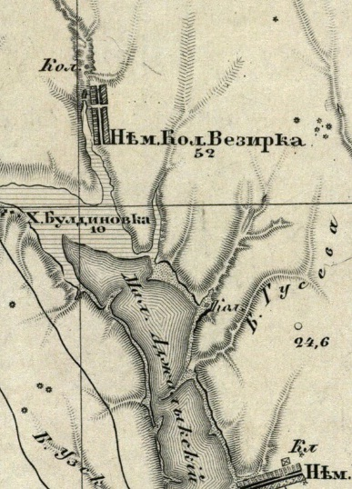
Рис. 3.1. Фрагмент карти (Специальная карта, 1865–1871 гг. [22])

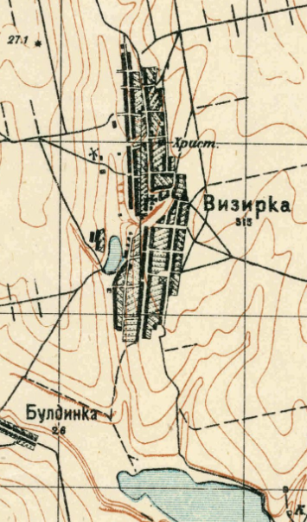
Рис. 3.2. Фрагмент карти (Управление военных топографов, 1923 г. [13, 24])

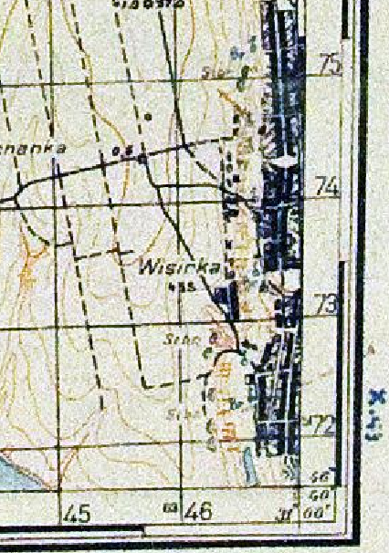
Рис. 3.3. Фрагмент карти (Deutshe Heereskarte, 1930 y. [27])

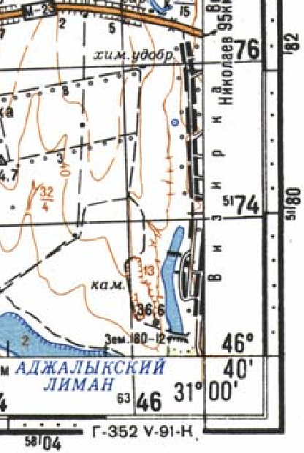
Рис. 3.4. Фрагмент карти (Генеральній штаб, 1987 г. [2])

РОЗДІЛ 4. ГЕОГРАФІЧНІ ОСОБЛИВОСТІ ВОДОЙМИ ВІЗІРСЬКОЇ ГРОМАДИ

Під час проходження виробничої берегової рекреаційної практики проведено польові рекогносцирувальні дослідження ставу с. Візирка. Зйомка гідрологічних елементів проведена в масштабі 1:5000. Дослідження проводились з берега і надувного човна Колібрі. Місце положення гідрологічних станцій вказано на рисунку 4.1. Дослідження проведені у відповідності з стандартною методикою, яка наведена вище в розділі 2.
В ході польових досліджень на комплексних гідрологічних станціях визначались:
- глибина промірних точок за допомогою 5 м геодезичної рейки з п’яткою, характер рельєфу дна на галсах за допомогою рибопошукового ехолоту Garmin Echo 100;
- температура поверхневого шару води (0-0,5 м) водяним термометром в металевій оправі ОТ-51;
- солоність визначалась в лабораторії кафедри фізичної географії ОНУ аерометричним методом AMB, в польових умовах за допомогою рефрактометра АТС;
- прозорість води визначалась білим диском Секкі з точністю 0,01 м;
- координати гідрологічних станцій визначались приймачем GPS Garmin 72H;
- отриманий журнал експортувався в ПЗ BaseCamp.
Загальна кількість гідрологічних станцій – 58, на них визначались: 58 точок - глибина, 50 точок – температура поверхневого шару води, 13 точок – прозорість, 8 точок – солоність.

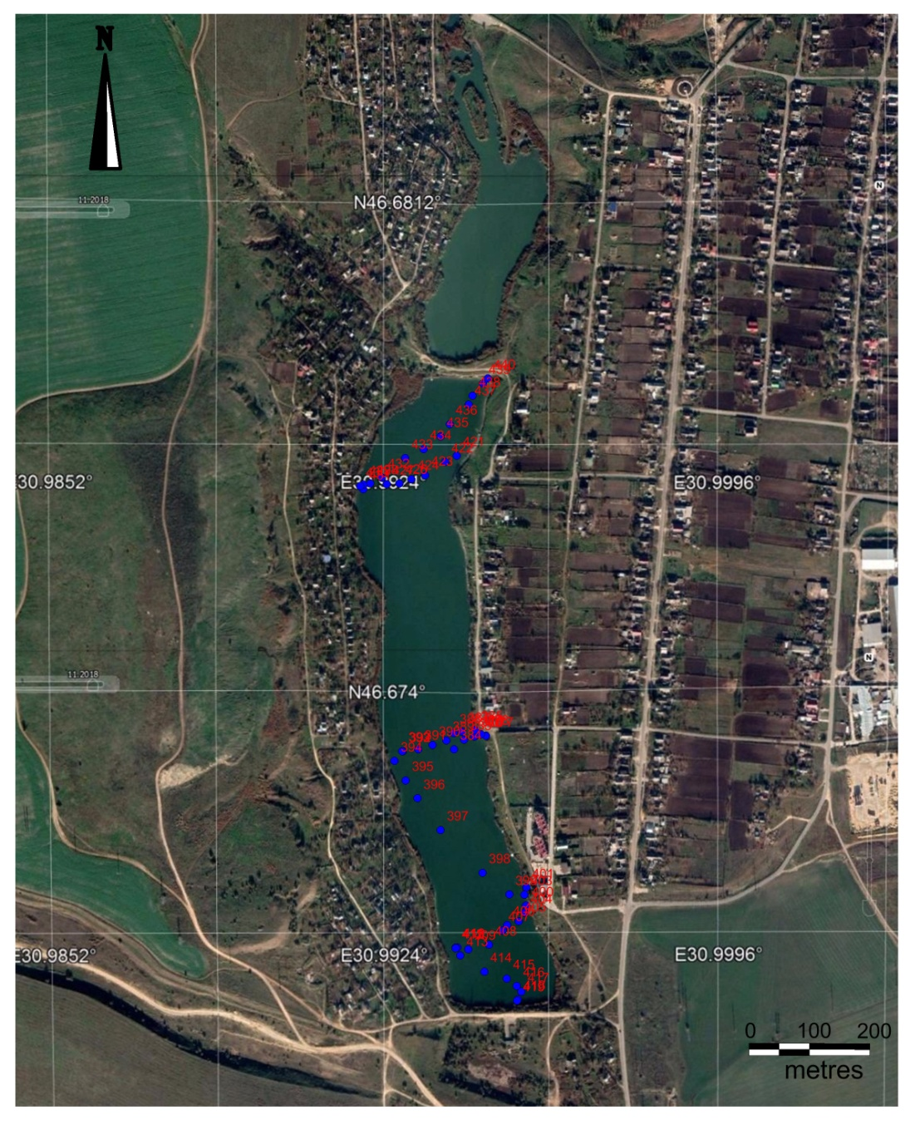
Рис. 4.1. Карта-схема розташування гідрологічних станцій та промірних галсів на акваторії водойми с. Візирка

4.1. Морфометричні характеристики та рельєф дна
Морфометричні характеристики є більш вузьким терміном зазвичай використовується термін «гідрографічні характеристики» - сукупність морфометричних і морфологічних характеристик водних об'єктів та їх водозборів, які дають досить повне уявлення про характер, форму, розміри, протяжність водних об'єктів та деякі фізико-географічні особливості їх водозборів [23].
Морфометричні характеристики водних об'єктів широко використовуються при гідрологічних розрахунках для будівельного проектування, під час проведення комплексних гідрологічних досліджень вивчення водного режиму території [3]. З подальшим розвитком методів гідрологічних розрахунків кількість таких характеристик постійно збільшується. В роботі визначені основні морфометричні характеристики, які дозволяють отримати уявлення про фізико-географічні особливості досліджуваної водойми (табл. 4.1).
Для порівняння різних за площею озер узяті самі основні ознаки, які характеризують природу озера і які в тім або іншому ступені відбивають процеси, які ведуть до переробки прибережжя й зникненню озерної улоговини. Із усього розмаїтості морфометричних характеристик озер більш докладно розглядаються: площа озера, середня та максимальна глибина, які визначають гідрофізичні, гідрохімічні й біологічні особливості озер.
Класифікація озер світу по величині їхніх площ, побудована на класах водойм розташованих у геометричній прогресії зі знаменником, рівним десяти (табл. 4.2). Ця класифікація дає можливість об'єктивно оцінити озера за їхньою величиною [8]. Для зіставлення деяких гідрологічних, гідрохімічних і біологічних показників із площею озер всі водойми розбиті на сім розмірних класів: менше 0,1,0,1-0,5; 0,5-1, 1- 5; 5-10; 10-50 і 50-100 км².

Таблиця 4.1
Морфометричні характеристики водойми Визирської громади
Площа дзеркала водойми (Fo):  Північна  Південна | 49520,7 м²  170654,4 м²
Довжина водойми (Lо):  Північна  Південна | 514 м  1083 м
Ширина водойми (Во):  Північна  Південна: | макс. 129 м, ср. 96,3 м  макс. 182 м, ср. 157,6 м
Довжина берегової лінії (Lо):  Північна  Південна | 1828,3 м  2486,6 м
Зрізаність берегової лінії (m2):  Північна  Південна | 1,3  1,0
Об’єм води в водоймі (Wо):  Південна - метод призм  Південна - метод усіченого конусу | 289147 м³  287104 м³.

Таблиця 4.2
Межі величин площ озер км² [8]
Класи озер за площею
-3 | -2 | -1 | 1 | 2 | 3 | 4 | 5 | б
0,001-0,01 | 0,01-0,1 | 0,1-1 | 1-10 | 10-100 | 100-1000 | 1000-10000 | 10000-100000 | 100000-1000000
Озерця | Маленькі | Дуже  Малі  (Малі) | Малі  (Невеликі) | Середині | Великі | Дуже великі  (Досить великі) | Великі | (Озера-моря)

Середня глибина озер площею до 100 км² змінюється від менше ніж 1 до 48,8 м. На підставі аналізу середніх глибин 5373 озер чотирьох природних зон (тундра, тайга, змішаний леї й степ), величини середньої глибини розбиті на п'ять класів, розташованих у геометричній прогресії із знаменником 2 [8]:
- Середньої глибини дуже малі - <2 м;
- Середньої глибини малі - 2- 4 м;
- Середньої глибини середні - 4-8 м;
- Середньої глибини великі - 8 16 м;
- Середньої глибини дуже великі >16 м.
На підставі аналізу максимальних глибин 6241 озера Європи (тундра, тайга, змішаний ліс і степ) і Канади (зона тайги) величини максимальних глибин розбиті на шість класів, розташованих у геометричній прогресії із знаменником 2 [8]:
- Дуже мала максимальна глибина - <3,12 м;
- Мала максимальна глибина - 3,12-6,25 м;
- Середня максимальна глибина - 6,25-12,5 м;
- Підвищена максимальна глибина - 12,5-25 м;
- Велика максимальна глибина - 25-50 м;
- Дуже велика максимальна глибина - >50 м.
Досліджувана водойма, як показано в попередніх розділах кваліфікаційної роботи є штучно створеною водоймою, яка розташовується в одній з балок верхів’їв Малого Аджалицького лиману. Тому рельєф дна та берегів є успадкованим від цієї ерозійної форми. За даними промірних робіт було встановлено провідні закономірності будови рельєфу дна та морфо метричні і морфологічні особливості будови водойми.
До основних морфологічних елементів озера відносять: улоговину – природне пониження земної поверхні різного генезису в межах якого розташоване озеро та ложе (чаша) озера, частина, яка безпосередньо зайнята водою (рис. 4.2, а). В озерній улоговині виділяється берегова область (рис. 1, б), яка при абразійному характері берега включає береговий уступ, узбережжя і берегову мілину. Узбережжя і берегова мілина назвають літораллю. За межами літоралі знаходиться підводний укіс – сублітораль. Глибоководна частина озера – це пелагіаль; дно озера – профундаль. В межах озера виділяють також такі морфологічні елементи, як плеса, затоки, бухти.

.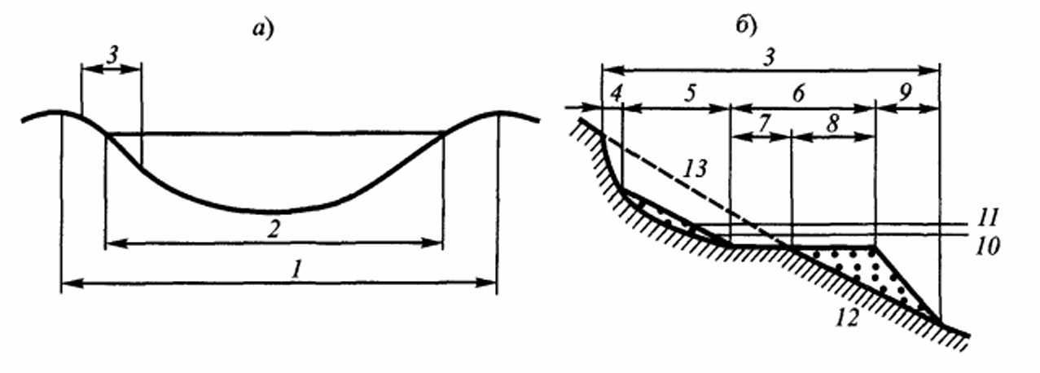

Рис. 4.2. Схема озерної улоговини (а) і її берегової області (б) [3, 7, 8]: 1 – улоговина; 2 – ложе (чаша); 3 – берегова область; 4 – береговий уступ; 5 – узбережжя; 6 – берегова мілина; 7, 8 – абразійна і акумулятивна частини берегової мілини; 9 – підводний укіс; 10, 11 – нижній і вищий рівні води; 12 – корінні породи; 13 – початковий профіль берега

В будові досліджуваної водойми можна виділити зазначені елементи тільки після виконання дрібного проміру та побудови якісної батиметричної карти дна. На цьому етапі досліджень надійно їх визначити проблематично.
На акватипії досліджуваної водойми глибина визначалась в 58 точках. Мінімальна визначена глибина дорівнювала 0,2 м. Точки з такими глибинами розташовані по контуру водойми на мілководдях біля урізу та пласкій ділянці дна в північно-східній частині водойми. Максимальна глибина 2,8 м зафіксована в південній частині водойми в її центральній глибоководній западині. Амплітуда глибин водойми дорівнює 2,6 м. Середня глибина водойми, визначена, як середня арифметична з 58 промірів, дорівнює 1,8 м. Статистичні характеристики глибини водойми Визірської селищної ради наведені в таблиці 4.3.

Таблиця 4.3.
Статистичні характеристики водойми Візирської селищної ради (за даними промірних робіт червень 2021 р.).
Кількість точок | 58
Мінімальна глибина, м | 0,2
Максимальна глибина, м | 2,8
Середня глибина, м | 1,8
Амплітуда глибин, м | 2,6

За даними промірних робіт побудовано батиметричну карту водойми. За рисунком ізобат можна побачити, що в будові водойми виділяється три частини. Пласке дно північної частини з малими ухилами дна до 0,002-0,004. Прибережні ділянки дна увігнутої форми з ухилами до 0,05. Потрібно зазначити, що в цілому східна частина дна характеризується більшими ухилами дна, які досягають 0,1.
Південна частина більш глибока. В рельєфі виділяється западина з глибинами >2,5 м. Западина витягнута вздовж вісі водойми з південного сходу на північний захід. Довжина западини досягає 380 м. ЇЇ виникнення та збереження в рельєфі дна може бути пояснене як роботою гідротехнічних споруд, так і реліктом водотоку, який протікав по дну балки.
На інтервал глибин 0-1 м припадає площа 170700 м². На ці глибини припадає до 50,1% загального об’єму води водойми. На інтервал 1,0-1,5 м припадає 69900 м² площі та 20,5% об’єму води. Близькі значення площі та об’єму води приходиться на глибини 1,5-2,0 м – 56800 м² та 16,6% відповідно. Це пов’язано з тим, що ізобата 2,0 м повторює, за виключенням північної частини, положення ізобати 1,5 м. Площа дна в інтервалі глибин 2,0-2,5 м дорівнює 37155 м². В цьому інтервалі глибин зосереджено 10,9% об’єму води. Для інтервалу глибин >2,5 м відмічається різке зменшення як площі дна так і об’єму води. Це пояснюється тим, що в рельєфі дна зазначені глибини представлені вузькою замкненою западиною. Крім того її максимальна глибина обмежується відміткою 2,8 м, а отже товщина води в цьому інтервалі обмежується шаром товщиною 0,3 м. Відповідно він характеризується площею 6408 м³, об’єм води дорівнює 1,9% від загального. Площа та об’єм води в інтервалах глибин найбільші для 0-1 м, потім вони поступово зменшуються і мають мінімальні значення в інтервалі >2,5 м.

Таблиця 4.4
Розподіл площ дна та об’ємів води по інтервалах глибин водойми Візирської селищної ради (за даними пробних робіт червень 2021 р.)
Інтервал глибин, м | Площа, м² | Об’єм води, м³ | Об’єм води, %
0-1 | 170700 | 170700 | 50.1
1-1,5 | 139800 | 69900 | 20.5
1,5-2 | 113000 | 56500 | 16.6
2-2,5 | 74310 | 37155 | 10.9
>2,5 | 21360 | 6408 | 1.9
 |  | 340663 | 100

За промірними галсами побудовано 3 поперечних профілі (рис. 4.4 ), які дозволяють простежити зміни рельєфу водойми Візирської селищної ради з Пн на Пд. За формою профілі дна водойми коритоподібні, характери
Профіль І має коритоподібну форму. Рельєф дна в межах профілю ввігнутої форми, ускладнений ямами та заглибленнями. Середня глибина дорівнює 2,15 м, максимальна – 2,80 м. Ширина профілю дорівнює 163 м. Від урізу дно поступово переходить в глибоку улоговину з плоскими схилами. Улоговина зміняється ділянкою плаского дна, яке переходить в круту частину підводного берегового схилу.
Профіль ІІ розташований в центральній частині водойми. Він має більш чітку коритоподібну форму із заглибленнями рельєфу між дном та береговим схилом. Дно пласке, рівне.

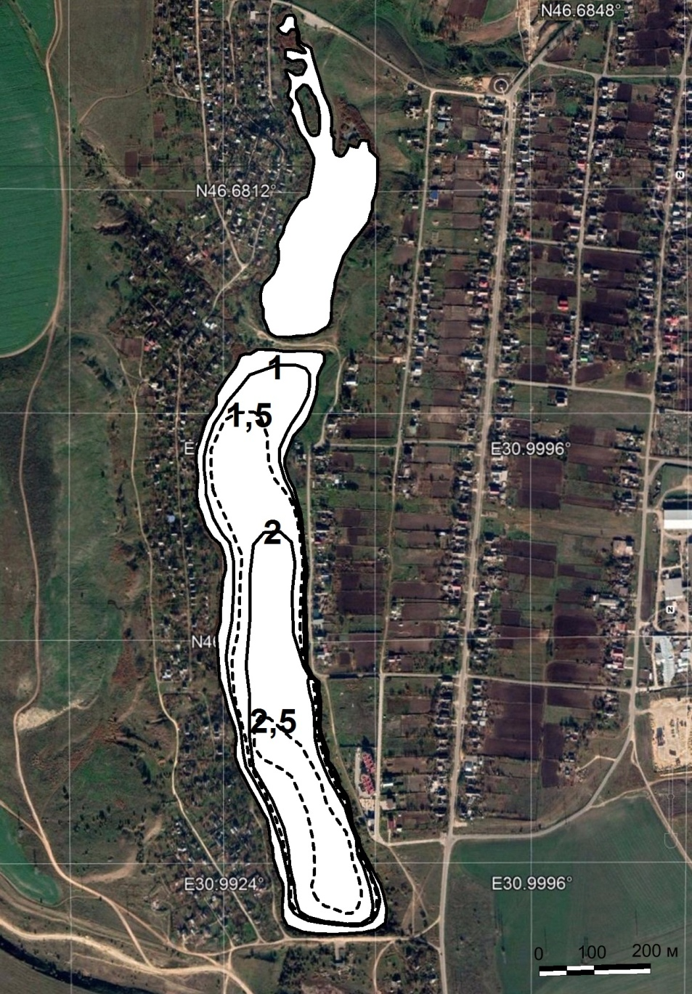

Рис. 4.3. Батіграфічна карта-схема водойми Візирської селищної ради

Середня глибина дорівнює 1,74 м, максимальна – 2,30 м. Від урізу підводна частина берегового схилу різко переходить в пласке рівне дно. Коритоподібна форма профілю дна водойми на цій ділянці може свідчити як про виходи більш стійких порід берегів в порівнянні з породами дна, або про активне мандрування водотоку, який протікав по дну в час існування місцевості як балки.
Профіль ІІІ характеризується пласким рівним рельєфом дна з середньою глибиною 1,39 м. Максимальна виміряна на профілі глибина дорівнює 1,70 м. Профіль розташовується в північні частині водойми. Можна помітити, що гіпсометрично він піднесений відповідно до інших ділянок дна. Він характеризується слабо увігнутою формою, яка сформувалась, в тому числі і внаслідок накопичення мулу в цій частині.

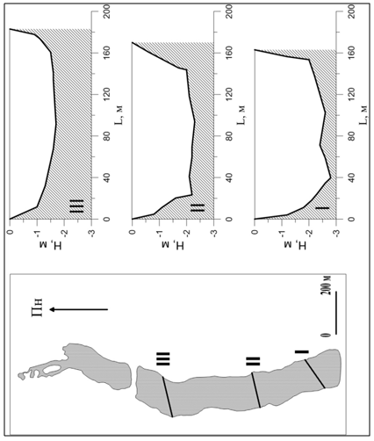 | Рис. 4.4. Поперечні профілі водойми Візирської селищної ради (за даними пробних робіт червень 2021 р.)

4.2. Температура поверхневого шару води
Найважливішою характеристикою водних мас водойм є температура води. Її абсолютні значення та мінливість в часі, по площі та глибині водойми, визначають можливість існування й розвитку гідробіонтів. Термічний режим водойм багато в чому визначає ступінь розвитку водної рослинності, зоопланктону, бентосу, риби. Разом з оптичними особливостями, хімізмом, динамікою водних мас та будовою озерної чаші, є одним із провідних екологічних факторів.
Під час польових робіт визначалась температура поверхневого (0-1,0 м) шару води. Температура визначалась водним термометром в металевій оправі. Характеристика приладів, методика та точність визначення температури поверхневого шару води детально описана в розділі 2.
Наведений аналіз температури поверхневого шару води дає загальні уявлення про термічний режим водойми та розподіл температури води в спокійних гідрологічних умовах літнього періоду. Температура поверхневого шару води Візирської водойми (Т, ⁰С, 0-1 м) досліджувалась на 50 гідрологічних станціях. Вона має наступні статистичні характеристики:
кількість точок - 50;
середня температура - 24⁰С;
мінімальна температура - 23⁰С;
максимальна температура - 26⁰С;
амплітуда температури - 3⁰С.
Як показали виміри вона характеризується простим просторовим розподілом по акваторії водойми (рис. 4.5). Максимальна температура +26⁰С була зафіксована в північній частині водойми. Як можна побачити з батиметричної карти, ця частина характеризується малими (до 1,5 м) глибинами та пласким дном. Наявність водної рослинності, конфігурація берегової лінії та захист від вітру греблею в північній частині утворюють в цій частині затишні умови, які сприяють прогріванню всієї товщі води.

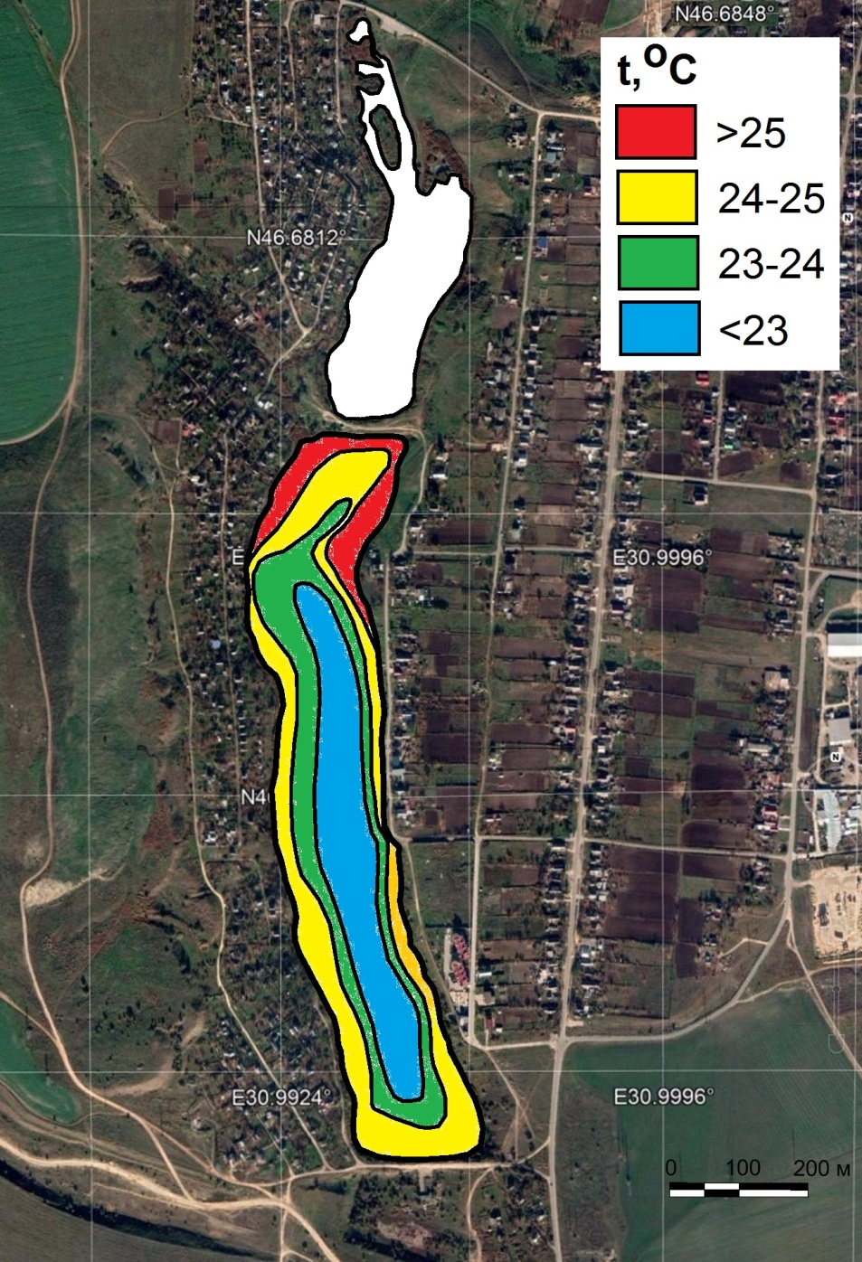

Рис. 4.5. Карта-схема температури поверхневого шару води водойми с. Візирка

Навіть при дії вітру і хвилювання загальна мілководність акваторії сприяє перемішуванню всієї товщі води до дна та її постійному прогріванню.
В той же час, восени та взимку ці ж умови сприяють скорішому остиганню води та замерзанню акваторії.
Мінімальна температура води поверхневого шару зафіксована в центральній частині акваторії досліджуваної водойми. Мінімальна температура зафіксована в цій частині дорівнювала +23⁰С, що на 3⁰С нижче, ніж на прибережному мілководді. Для такої невеликої водойми така різниця температур є суттєвою і може вказувати на формування в межах водойми окремих гідрологічних районів, режим водних мас в яких все ж таки не стійкий. Ізотерма +23⁰С витягнута вздовж вістової лінії Візирської водойми і відповідає її глибоководній частині з глибинами 1,5-2,5 м. потрібно зазначити, що поле температур < +23⁰С розповсюджується вузькою смугою вздовж всієї акваторії водойми не повторюючи обриси берегової лінії.
Особливістю розміщення ізотерм води є їх притискання до східного берега та збільшення площі акваторії з температурами +24⁰С - +25⁰С В південній частині водойми. Можна спостерігати поступове зменшення температури води з півночі на південь.
Ізотерми поверхневого шару води +23⁰С - +24⁰С займають проміжне значення. Акваторія, обмежена цими температурами спостерігається в прибережній частині водойми і може розглядатись, як перехідна від прибережних теплих до центральних глибоководних більш прохолодних. Таким чином ми можемо умовно розділити акваторію досліджуваної водойми за температурою води на:
- прибережні води з температурою +24⁰С - >25⁰С;
- перехідні води з температурою +23⁰С - +24⁰С;
- води центральної частини з температурою < +23⁰С
За площею (м² та %) води розподіляються за температурою наступним чином:
> +25⁰С – 17000 м², 10,0%;
+24⁰С - +25⁰С – 63370 м², 37,1%;
+23⁰С - +24⁰С - 43950 м², 25,7%;
< +23⁰С 46380 м², 27,2%;
Як видно з наведених даних (рис. 4.6) за площею на акваторії досліджуваної водойми переважають води з температурою +24⁰С - +25⁰С – 37,1%. Тобто найбільш поширеними є прибережні води, в сумі з прибережною акваторією > +25⁰С, вони займають 47,1%. Тобто в цих умовах формування температури поверхневого шару води відбувається головним чином в прибережній мілководній акваторії з спокійними гідрологічними умовами та розповсюдженням водної рослинності. В інших частинах акваторії на температуру поверхневого шару води впливають вітер, хвилі, вітро-хвильові течії та інші рухи води.

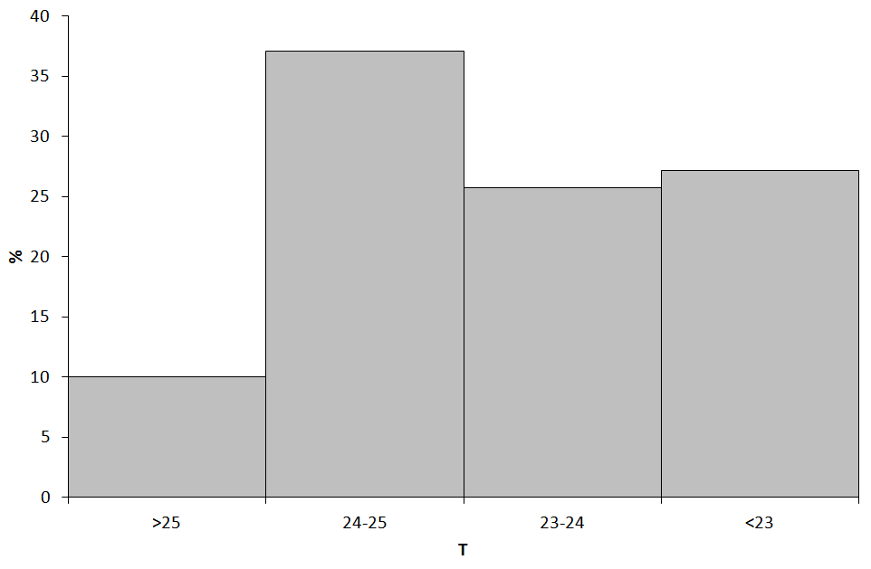

Рис. 4.6. Розподіл площі (%) акваторії Візирської водойми по інтервалах температури поверхневого шару води

4.3. Солоність води
Солоність води є однією з провідних гідрохімічних характеристик озер. В природі вона змінюється від 0,2‰ в атмосферних опадах до >600‰ в підземних водах. Відповідно до загальної класифікації природних вод за мінералізації озера можуть бути підрозділені на прісні (чи прісноводі) з солоністю менше 1‰, солонуваті з солоністю від 1 до 25‰, солоні з солоністю 25-50‰ (озера з морською солоністю) [8]. Озера останньої групи іноді називають соляними. Воду в озерах з солоністю більше 50‰ називають розсолом. Озера з солоністю води вище за океанічну (35‰) іноді називають мінеральними.
С. П. Кітаєв [8] виділяє наступні класи мінералізації вод озер (г/л):
ультра прісні
А) над прісні – <0,0125;
Б) вельми прісні – 0,0125 - 0,025;
В) дуже прісні – 0,025 – 0,05;
Г) особо прісні - 0,05 – 0,1.
Прісні
А) середньо прісні – 0,1 - 0,25;
Б) помірно прісні – 0,25 – 0,5;
В) пріснуваті 0,5 – 1.
Солонуваті
А) слабко солонуваті – 1 – 5;
Б) середньо солонуваті – 5 – 10;
В) сильно солонуваті – 10 – 25.
Морська солоність
А) слабко солоні – 25 – 35;
Б) сильно солоні – 35 – 50.
Розсоли
А) слабкі – 50 – 100;
Б) середні – 100 – 200;
В) кріпкі – 200 – 400;
Г) над кріпкі - > 400.
Солоність води водойми Візирської громади досліджена за результатами обробки 8 проб води відібраних на її акваторії. Статистичні характеристики солоності води представлені в таблиці 4.5. Потрібно зазначити, що отримані результати характеризують гідрологічні умови, які склалися в типовий гідрологічний період влітку.

Таблиця 4.5
Статистичні характеристики солоності води (S) поверхневого шару водойми Візирської громади (червень 2021 р.).
Кількість проб | 8
Мінімальна солоність, ‰ | 10,8
Максимальна солоність, ‰ | 15,6
Середня солоність, ‰ | 12,4
Амплітуда солоності, ‰ | 4,8

Як можна побачити з таблиці середня солоність води дорівнює 12,4‰. У відповідності до класифікації природних вод за солоність вона відноситься до солонуватих (1-25‰). За класифікацією (Китаев) вода водойми відноситься до сильно солонуватих (10-25‰).
Таку солоність води в водоймі можна пояснити її формуванням під впливом декількох чинників. По-перше – це засолені грунти верхів’їв лиману, з яких солі потрапляють в воду при їх розчиненні. По-друге – це надходження засолених карбонатних підземних вод з вапняків, які виклинюються на берегах водойми. Формування сучасної солоності також, вірогідно, пов’язане з одночасним впливом кліматичних умов посушливої степової зони в умовах антропогенного регулювання гідрологічних процесів в водоймі. Це проявляється в переважанні випаровування над надходженням води з атмосферними прісними опадами в водному балансі озера в штучно послабленому водообміні між частинами водойми під впливом гідротехнічних споруд.
Порівняння середньої мінералізації води озер і їх середньою і максимальною глибин дозволяє в деякій мірі судити про роль підземного живлення у водному і сольовому балансі озер. Як відомо, водний баланс, а отже, і прихід мінеральних речовин складається з [3, 8]:
1) припливу з водозбірної площі грунтово-поверхневих вод;
2) атмосферних опадів на дзеркало озера;
3) припливи грунтових вод.
Метод зіставлення мінералізації з середньою і максимальною глибинами великого числа озер дозволяє виявити наявність, а іноді і визначити роль підземних вод в водному балансі водойм. Глибокі озера в порівнянні з мілководими мають більш високу мінералізацію. Глибокі озера, окрім поверхневих і грунтових вод, отримують ще високо мінералізовану воду з нижче лежачих шарів відкладів [8].
Водойма Визирської громади з цих позицій може розглядатися, як нетипова. При незначній глибині характеризується високою мінералізацією води. Солоність води в ній обумовлена комплексом фізико-географічних умов та історією розвитку території.
Якщо звернути увагу на розподіл солоності води по акваторії Визирської водойми, можна побачити, що малюнок ізохалін простий (рис. 4.7). В загальних рисах він повторює просторовий розподіл ізобати та ізотерм.
Найвища солоність води відмічена в північній мілководній частині водойми. Крім загальної мілководності, сприятливої для випаровування, в цю частину надходять, ймовірно, грунтові води з верхів’їв балки.

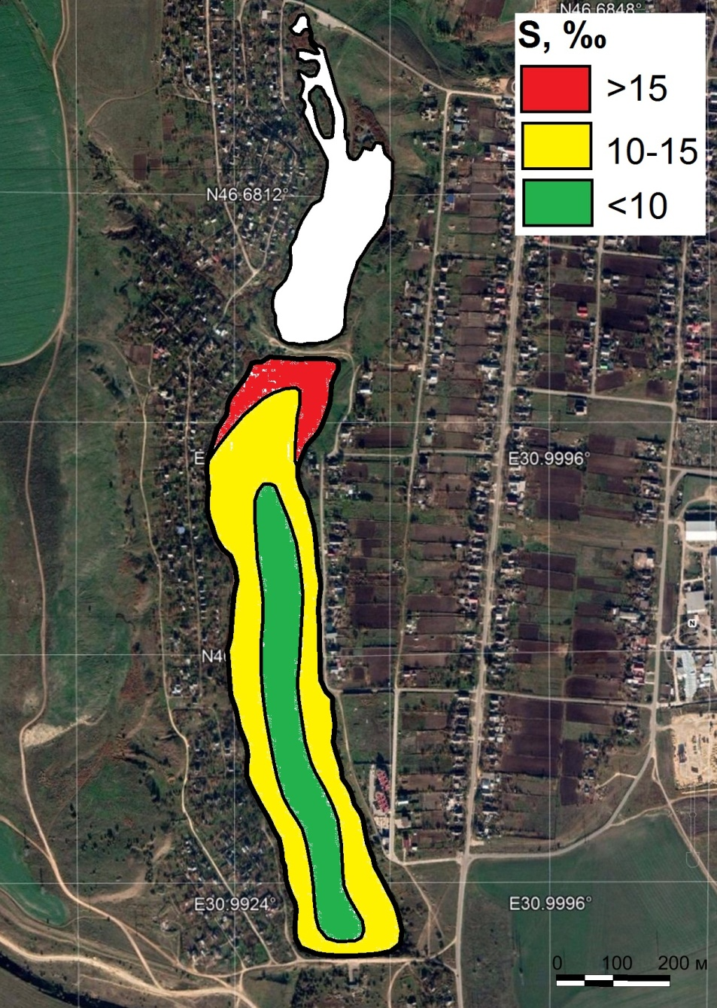
Рис. 4.7. Карта-схема солоності води поверхневого шару води (0-0,5 м) водойми с. Візирка

В цій частині водойми солоність максимальна і перевищує 15‰. Тут зафіксована максимальна солоність води - 15,6‰.
Середні значення солоності води відмічаються в прибережній частині водойми, тут вони дорівнюють 10-15‰. Для видни цієї частини водойми характерні середні значення солоності. Можна очікувати більші значення солоності води в місцях розвантаження грунтових вод в берегових джерелах. Але вони будуть нівелюватися вздовж береговими течіями та впливом водної рослинності.
В центральній глибоководній частині водойми солоність води мінімальна - < 10‰. Тут зафіксоване значення 10,8‰. Ця частина характеризується більшими глибинами та меншою температурою, що зменшує вплив випаровування води.

4.5. Прозорість води
Оптичні властивості води відіграють значну роль в житті водойм, тому прозорість по білому диску Секкі прийнята за одну з основних ознак, характерних для певних типів озер [8].
Прозорість води пов'язана з біомасою та продукцією планктонів. В умовах різних природних зон помірного пояса чим менше прозорість, тим краще в середньому розвинений планктони, тобто має місце негативна кореляція. Прозорість води також дозволяє маркувати розподіл водних мас різного генезису та побічно судити про розподіл течій у водоймах уповільненого водообміну [3, 8].
Характеристика водойм за прозорістю є дуже складним завдання, оскільки потребує врахування, кольору води та інших гідрологічних елементів. Для характеристики континентальних водойм і водотоків запропоновано дев'ятибальну градацію оцінки прозорості (<0,1, 0,1-0,5; 0,5-1, 1-3; 3-5; 5-8; 8-10; 10-15 та більше 15 м) [8].
На підставі даних по прозорості води в літній період 856 озер Карелії, Фінляндії й Швеції намічені [8] наступні градації прозорості:
- дуже мала прозорість - < 1 м,
- мала прозорість - 1-2 м,
- середня прозорість – 2-4 м,
- висока прозорість - 4-8 м,
- дуже висока прозорість - > 8 м.
Для встановлення класів прозорості взята геометрична прогресія із знаменником 2.
В різних природних зонах зустрічаються всі класи прозорості води, але питома вага різних класів і середні показники прозорості не однакові. Озера із прозорістю води 1-2 м і 2-4 м у різних природних зонах займають приблизно однакову питому вагу: 25,6-31,9% озер із прозорістю 1-2 м і 34,2-38,4% озер із прозорістю 2-4 м.

Таблиця 4.6
Класифікація озер по прозорості води різних авторів (фрагмент таблиці) [8]
Клас прозорості | Китаев,  1970 | Dobson,  1977 | ОЕСО,  1982
Дуже низький | <1 | 1 | <1,5
Низький | 1-2 | 1-3 | 1,5-3
Середній | 2-4 | 3-6 | 1,5-3
Високий | 4-8 |  | 6-12
Дуже високий | >8 | 6 | >12

Відношення величини прозорості по білому диску Секкі до середньої глибини озера можна назвати коефіцієнтом відносної прозорості. Водойми, що мають відношення менш 0,25, будуть мати дуже низький коефіцієнт відносної прозорості; 0,25-0,5 - низький; 0,5-1 - середній; 1-2 - високий та > 2 - дуже високий. Перша група - оптично дуже мілководні озера, тобто прозорість води більш ніж в 4 рази менше середньої глибини озера: Нпр/Нср 0,25. Друга група - оптично мілководні озера - прозорість води в 2-4 рази менше середньої глибини водойми: Нпр/Нср = 0,25-0,50. Третя група - оптично середньо глибокі озера, коли прозорість води в 1-2 рази менше середньої глибини озера: Нпр/Нср = 0,5-1,0. Четверта група - оптично глибокі озера, тобто прозорість їх в 1-2 рази більше середньої глибини озера: Нпр/Нср = 1-2. П'ята група - оптично дуже глибокі озера, коли прозорість води більш ніж в 2 рази середньої глибини: Нпр/Нср 2.
Вивчення заростання водною рослинністю озер показала чітку залежність ступеня заростання озер макрофітами від коефіцієнта відносної прозорості (рис. 4.8). В озерах з коефіцієнтом відносної прозорості 0,25 ступінь заростання водною рослинністю становить близько 10% площі озера; з коефіцієнтом відносної прозорості 1,0 - 40-60% площі; з коефіцієнтом відносної прозорості 1,5 - 43-83% або в середньому 75% площі озера.

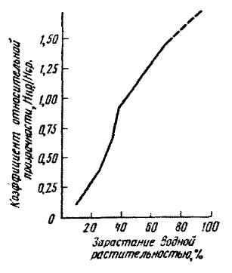

Рис 4.8. Залежність заростання озера водною рослинністю від коефіцієнта відносної прозорості [8]

Дослідження прозорості води водойми Візирської селищної ради показало її доволі прості зміни по акваторії. За результатами польових досліджень визначені статистичні характеристики прозорості води (е, м) (табл.).
Як можна побачити з наведених даних прозорість змінюється від 0,37 м до 0,70 м. Це дозволило провести ізолінію прозорості води 0,5 м, та виділити діапазони прозорості 0,3-0,5 м та 0,5-0,8 м. Зміни прозорості по акваторії водойми представлені у таблиці 4.7.

Таблиця 4.7
Статистичні характеристики прозорості води водойми Візирської селищної ради (за даними промірних робіт червень 2021 р.).
Кількість точок | 13
Мінімальна прозорість, м | 0,37
Максимальна прозорість, м | 0,70
Середня прозорість, м | 0,53
Амплітуда, м | 0,33

Прозорість 0,3-0,5 м займає мілководні прибережні ділянки в північній та південній частинах водойми. Низьку прозорість води на цих ділянках можна пояснити широким розповсюдженням на дні мулу та рослинних залишків, які формують завис, який довго залишається в товщі води навіть при незначних змінах гідрологічних умов. Мілководність цих ділянок сприяє зваженню донних відкладів. Але в спокійних гідрологічних умовах, які утримуються довгий час, може бути прозорість на всю глибину (до дна). Більша за площею частина акваторії також представлена шаром води з низькою прозорістю 0,3-0,5 м. Вона включає в себе мілководдя західного берега та глибоководну центральну частину. Низька прозорість в цій частині в деякій мірі може бути пов’язана з великим вмістом в воді розчиненої органіки та коричневим кольором води.
Зона акваторії з більшою прозорістю – 0,5-0,8 м відділяє дві прибережні частини та притискається до східного берега. Завдяки високій прозорості води в цій частині утворюються сприятливі умови для гідробіоти.
Розподіл прозорості води по акваторії водойми Візирської селищної ради в цілому відбиває гідрологічні процеси, які протікають на її акваторії. На неї впливає також розподіл глибин та характер донних відкладів. Тобто прозорість води визначається переважно географічними чинниками.
Можна побачити, що у відповідності з наведеними вище класифікаціями досліджувана водойма відноситься до водойм з дуже малою (низькою) прозорістю - < 1-1,5 м.
Коефіцієнт відносної прозорості становить 0,29. За цим коефіцієнтом водойма відноситься до другої групи - оптично мілководні озера. Що дає підставу вважати можливим заростання близько 20% акваторії водною рослинністю згідно з розробками (рис. 4.9) [8].

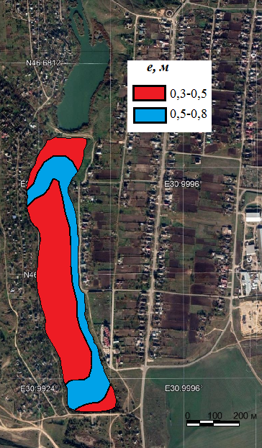
Рис. 4.9. Карта-схема прозорості води водойми с. Візирка.

ВИСНОВКИ

Досліджена територія знаходиться в межах Причорноморської низовини. Рельєф в межах неї характеризується відносною однорідністю орографічного та структурно-тектонічного різноманіття, характеру та інтенсивності тектонічних рухів, спільності якостей корінних порід та проявлення денудаційних та акумулятивних процесів. В її межах виділяється Дністровсько-Тилігульська акумулятивна рівнина.
Згідно з фізико-географічним районуванням досліджувана водойма розташована в межах Іллічівсько – Комінтернівського району Дністровсько – Бузької низовинної області причорноморського середньостепового краю середньо – степової підзони степової зони. Клімат області помірно континентальний, з недостатнім зволоженням.
Водойма Визирської громади досліджувалась під час літньої берегової рекреаційної практики влітку 2021 р. Для дослідження водойми на її акваторії та берегах роботи проводились на точках спостережень: кількість гідрологічних станцій – 58; 58 точок визначення глибини; 50 точок визначення температури поверхневого шару води; 13 точок визначення прозорості; 8 точок – солоності.
Досліджувана водойма є штучно створеною, розташовується в одній з балок верхів’їв Малого Аджалицького лиману. Тому рельєф дна та берегів є успадкованим від цієї ерозійної форми.
Площа дзеркала водойми дорівнює для північної частини 49520,7 м², південної - 170654,4 м² при середній ширині 96,3 м та 157,6 м. Довжина цих частин дорівнює 514 м та 1083 м відповідно.
Мінімальна визначена глибина дорівнювала 0,2 м. Максимальна глибина 2,8 м. Амплітуда глибин водойми дорівнює 2,6 м. Середня глибина водойми дорівнює 1,8 м.
Визначені наступні гідрологічні елементи води водойми:
А) температура поверхневого шару води. Мінімальна температура +23⁰С; максимальна температура +26⁰С; середня температура +24⁰С.
Б) солоність води: мінімальна солоність - 10,8‰; максимальна солоність - 15,6‰; середня солоність - 12,4‰.
В) прозорість води: мінімальна прозорість - 0,37 м; максимальна прозорість - 0,70 м; середня прозорість - 0,53 м.
За площею водного дзеркала досліджувана водойма відноситься до дуже малих. За середньою глибиною – дуже малі < 2 м. За солоністю води водойма відноситься до солонуватих сильно солонуватих – 10‰. – 25‰.

СПИСОК ВИКОРИСТАНИХ ДЖЕРЕЛ

- Геология шельфа УССР. Среда. История и методика изучения / [под ред. Э.Т Палиенко]. - К.: Наук. думка, 1982. - 180 с.
- Генеральный штаб, Петровка, L-36-38 [Карти] / 1:100000, 1987 г. - 1 к.: цв.
- Догановский A.M., Орлов. В.Г. Сборник задач по определению основных характеристик водных объектов суши (практикум по гидрологии). Учебное пособие. - С-Пб.: РГГМУ, 2011. - 315с.
- Дослідження природних ресурсів на території Одеської області та оптимізація природокористування: Звіт з НДР (заключн.). / ОНУ імені І.І. Мечникова; кер. Г.П. Пилипенко. №283. - Одеса, 2006. – 359 с.
- Заморій П.К. Четвертинні відклади Української РСР. – Київ: вид-во КНУ, 1961. - 285с.
- Зелинский И.П., Корженевский Б.А., Черкез Е.А., Шатохина Л.Н., Ибрагим-Заде Д.Д., Цокало Н.С. Оползни Северо-западного побережья Черного моря, их изучение и прогноз. - К.: Наукова думка, 1993. - 227 с.
- Карасев И.Ф. Шумков И.Г. Гидрометрия. – Л.: Гидрометеоиздат, 1985. - 380 с.
- Китаев С.П. Основы лимнологии для гидробиологов и ихтиологов. - Петрозаводск: КНЦ РАН, 2007. - 395 с.
- Кліматичний кадастр України [Електронний ресурс]: стандартні кліматичні норми за період 1961-1990 рр. – 80 Min / 700 Mb. – Київ, Центральна геофізична лабораторія, 2006. – 1 електрон.опт.диск (CD-ROM); 12 см. – Системні вимоги: Pentium; 32 Mb RAM; Windows 95, 98, 2000, XP; MS Word 97, 2000. – Назва з екрану.
- Лабутина И.А. Дешифрирование аэрокосмических снимков: учеб. пособие. - М.: Аспект Пресс, 2004. - 184 с.
- Лиманно-устьевые комплексы Причерноморья / [под. ред. Г. И. Швебса]. - Ленинград; Наука, 1988. - 174с.
- Ліпінський В.М, Дячка В.А., Бабіченка В.М. Клімат України. – Київ: Раєвського, 2003. – 343с.
- Мал. Буялык: топографическая карта лист XLV-31 [Карти] / Управление военных топографов. – 1:84000. – Временное издание, 1923 г. - 1 к.: цв.
- Маринич А.М., Пащенко В.М., Шишченко П.Г. Природа Украинской ССР. Ландшафты и физико-географическое районирование. - К.: Наукова думка, 1985. - 224 с.
- Національний атлас України / [голов. ред. Л. Г. Руденко]. – К. : ДНВП «Картографія», 2007. - 440 с.
- НД 31-7.002.-2005. Інструкція про порядок і процедуру виконання промірних робіт при визначенні глибин на морських і річкових акваторіях для будівельно - експлуатаційних цілей. Затверджено наказом Міністерства транспорту та зв’язку України від 10.05.2005 р. № 186.
- Одеська область. Географічний атлас: Моя мала Батьківщина / [відп. ред. Т.В. Погурельська]. - К.: Мапа, 2000. - 20 с.
- Офіційний сайт Визирської сільської територіальної громади. URL: https://vyzyrska-gromada.gov.ua/.
- Природа Одесской области. Ресурсы, их рациональное использование и охрана [ред. Швебс Г.И., Амброз Ю.А.]. - Киев: Вища школа, 1979. - 144 с.
- Салищев Н.А. Картография. – М.: Высшая школа, 1982. - 271 с.
- Світличний О.О., Плотницький С.В. Основи геоінформатики: навч. посібник / [за заг. ред. О. О. Світличного]. - Суми: ВТД Університетська книга, 2008. – 294 с.
- Специальная карта Европейской России с прилегающими к ней частью Западной Европы и Малой Азии, лист 33 [Карты] / под ред. И. А. Стрельбицкого. 10 верст в дюйме, 1:420000. - Санкт-Петербург: Военно-топографическое депо, 1865–1871 гг.. - 1 к.
- Спиридонов А.И. Основы общей методики полевых геоморфологических исследований и геоморфологического картографирования. - М.: Высшая школа, 1970. - 458 с.
- Управление военных топографов (Мал. Буялык) XLV-31 [Карти] / 2 версты в дюйме. - 1923 г. - 1 к.: цв.
- Физико-географическое районирование Украинской ССР / [под ред. В.П. Попова, А.М. Маринича, А.И. Ланько]. – К.: КГУ імені Т.Г. Шевченко, 1968. – 683 с.
- Шуйский Ю.Д., Выхованец Г.В. Природа причерноморских лиманов: [монография]. – Одесса: Астропринт, 2011. – 276 с.
- Deutshe Heereskarte, L-36-38-D Antono-Kodinzowo [Карти] / 1:50000. - 1930 y.
- Google Earth Pro 7.3.4.8248 (32 bit, 2021 р.) 46,674º півн. широти, 30.9924^{о} східн. довготи, висота над рівнем моря 40 м, [Онлайн, по стану на 2020 р.].

